

ОЦЕНКА ЭФФЕКТИВНОСТИ ДЕЯТЕЛЬНОСТИ ОРГАНОВ МЕСТНОГО САМОУПРАВЛЕНИЯ ГОРОДСКИХ ОКРУГОВ И МУНИЦИПАЛЬНЫХ РАЙОНОВ САМАРСКОЙ ОБЛАСТИ
Самара, 2024
Описание методики и выборки исследования | 3
Основные выводы | 11
Раздел 1. Удовлетворенность населения организацией транспортного обслуживания | 12
Раздел 2. Удовлетворенность населения качеством автомобильных дорог | 24
Раздел 3. Удовлетворенность населения услугами ЖКХ | 33
Приложение. Значение показателей удовлетворенности населения деятельностью органов местного самоуправления городских округов и муниципальных районов Самарской области | 61
Описание методики и выборки исследования
Содержание
Процедура проведения научно-исследовательской работы определена Порядком организации и проведения оценки населением эффективности деятельности руководителей органов местного самоуправления городских округов и муниципальных районов в Самарской области, утвержденным Постановлением Губернатора Самарской области от 26.08.2013 г. № 207.
Проведение сбора данных для оценки удовлетворенности жителей 10 городских округов и 27 муниципальных районов в Самарской области деятельностью органов местного самоуправления в Самарской области в различных сферах осуществляется в рамках реализации Указа Президента Российской Федерации от 28.04.2008 № 607 «Об оценке эффективности деятельности органов местного самоуправления городских округов и муниципальных районов» и постановления Правительства Российской Федерации от 17.12.2012 г. №1317 «О мерах по реализации Указа Президента Российской Федерации от 28.04.2008 г. № 607 «Об оценке эффективности деятельности органов местного самоуправления городских округов и муниципальных районов» и подпункта «и» пункта 2 Указа Президента Российской Федерации от 07.05.2012 г. №601 «Об основных направлениях совершенствования системы государственного управления» от 17.12.2012 № 1317».
Расчет выборочной совокупности по каждому из муниципальных образований (городских округов и муниципальных районов) в Самарской области проводился согласно приложению № 2 к Порядку организации и проведения оценки населением Самарской области эффективности деятельности руководителей органов местного самоуправления городских округов и муниципальных районов в Самарской области, утвержденному постановлением Губернатора Самарской области от 26.08.2013 № 207 «О мерах по реализации Указа Президента Российской Федерации от 28.04.2008 №607 «Об оценке эффективности деятельности органов местного самоуправления городских округов и муниципальных районов». Опрос охватывает не менее 50% поселений в каждом муниципальном районе Самарской области.
Опрос проводился интервьюерами методом личного интервью «лицом к лицу» с использованием планшетов. Всего в ходе исследования было опрошено 17989 жителей Самарской области. Половозрастная структура выборочной совокупности представлена в Таблице 1.
Таблица 1.
Расчетное число респондентов муниципальных образований
Самарской области при проведении социологического опроса населения
Наименование муниципального образования | Мужчины |  |  | Женщины
Наименование муниципального образования | 18-30 лет | 31-54 года | 55 лет и старше | 18-30 лет | 31-54 года | 55 лет и старше
городской округ Жигулевск | 42 | 76 | 51 | 41 | 82 | 90
городской округ Кинель | 47 | 75 | 48 | 46 | 85 | 81
город Кинель | 36 | 57 | 36 | 34 | 65 | 61
поселок городского типа Алексеевка | 11 | 18 | 12 | 12 | 20 | 20
городской округ Новокуйбышевск | 47 | 78 | 44 | 45 | 85 | 85
городской округ Октябрьск | 37 | 72 | 55 | 38 | 82 | 96
городской округ Отрадный | 45 | 74 | 49 | 44 | 87 | 82
городской округ Похвистнево | 47 | 74 | 47 | 47 | 87 | 81
город Похвистнево | 46 | 71 | 45 | 46 | 84 | 78
поселок Октябрьский | 1 | 3 | 2 | 1 | 3 | 3
городской округ Самара | 284 | 784 | 495 | 274 | 881 | 882
Железнодорожный район | 19 | 57 | 39 | 20 | 66 | 75
Кировский район | 50 | 141 | 91 | 48 | 160 | 168
Красноглинский район | 24 | 73 | 45 | 24 | 78 | 77
Куйбышевский район | 30 | 69 | 39 | 22 | 76 | 64
Ленинский район | 12 | 41 | 33 | 12 | 47 | 56
Октябрьский район | 41 | 91 | 51 | 41 | 102 | 90
Промышленный район | 63 | 178 | 111 | 62 | 202 | 204
Самарский район | 7 | 20 | 15 | 7 | 23 | 24
Советский район | 38 | 114 | 71 | 38 | 127 | 124
городской округ Сызрань | 40 | 65 | 42 | 38 | 75 | 76
город Сызрань | 38 | 62 | 40 | 37 | 72 | 72
поселок Новокашпирский | 2 | 3 | 2 | 1 | 3 | 4
городской округ Тольятти | 96 | 264 | 167 | 90 | 290 | 293
Автозаводский район | 60 | 163 | 103 | 56 | 179 | 176
Комсомольский район | 14 | 43 | 29 | 13 | 46 | 52
Центральный район | 22 | 58 | 35 | 21 | 65 | 65
городской округ Чапаевск | 43 | 73 | 47 | 43 | 84 | 91
муниципальный район Алексеевский | 42 | 79 | 50 | 40 | 79 | 83
посёлок Авангард | 9 | 17 | 10 | 8 | 17 | 17
село Алексеевка | 25 | 49 | 32 | 26 | 49 | 53
село Гавриловка | 8 | 13 | 8 | 6 | 13 | 13
муниципальный район Безенчукский | 45 | 79 | 50 | 42 | 84 | 81
поселок городского типа Безенчук | 32 | 58 | 35 | 31 | 64 | 60
село Васильевка | 2 | 2 | 2 | 1 | 3 | 3
село Екатериновка | 4 | 7 | 5 | 3 | 7 | 7
железнодорожная станция Звезда | 3 | 5 | 3 | 3 | 4 | 4
село Натальино | 2 | 3 | 2 | 2 | 3 | 3
село Ольгино | 2 | 4 | 3 | 2 | 3 | 4
муниципальный район Богатовский | 33 | 77 | 59 | 29 | 81 | 94
село Богатое | 25 | 57 | 44 | 21 | 60 | 69
село Андреевка | 3 | 8 | 6 | 3 | 8 | 10
село Максимовка | 5 | 12 | 9 | 5 | 13 | 15
муниципальный район Большеглушицкий | 47 | 82 | 47 | 44 | 81 | 76
село Александровка | 5 | 8 | 5 | 5 | 8 | 8
село Большая Глушица | 32 | 56 | 32 | 29 | 55 | 51
село Новопавловка | 5 | 9 | 5 | 5 | 9 | 9
посёлок Южный | 5 | 9 | 5 | 5 | 9 | 8
муниципальный район Большечерниговский | 41 | 87 | 45 | 36 | 93 | 74
село Августовка | 8 | 17 | 9 | 7 | 18 | 15
село Большая Черниговка | 21 | 44 | 22 | 18 | 46 | 37
посёлок Восточный | 3 | 7 | 4 | 3 | 8 | 6
посёлок Глушицкий | 6 | 12 | 6 | 5 | 13 | 10
посёлок Краснооктябрьский | 3 | 7 | 4 | 3 | 8 | 6
муниципальный район Борский | 40 | 80 | 50 | 39 | 81 | 88
село Борское | 19 | 39 | 23 | 18 | 38 | 43
село Гвардейцы | 3 | 7 | 4 | 3 | 7 | 7
село Заплавное | 4 | 7 | 5 | 4 | 8 | 8
село Коноваловка | 2 | 5 | 3 | 2 | 5 | 5
посёлок Новый Кутулук | 3 | 6 | 4 | 3 | 6 | 6
посёлок Новоборский | 5 | 9 | 6 | 5 | 9 | 10
село Петровка | 4 | 7 | 5 | 4 | 8 | 9
муниципальный район Волжский | 62 | 85 | 42 | 45 | 80 | 67
поселок городского типа Петра Дубрава | 7 | 12 | 7 | 7 | 13 | 12
поселок городского типа Смышляевка | 36 | 20 | 4 | 13 | 21 | 7
посёлок Верхняя Подстепновка | 2 | 6 | 3 | 3 | 5 | 5
село Воскресенка | 3 | 8 | 5 | 4 | 7 | 7
село Дубовый Умет | 4 | 10 | 6 | 5 | 9 | 9
село Курумоч | 6 | 16 | 9 | 7 | 14 | 15
посёлок Просвет | 2 | 7 | 4 | 3 | 6 | 6
село Черноречье | 2 | 6 | 4 | 3 | 5 | 6
муниципальный район Елховский | 42 | 78 | 52 | 40 | 77 | 80
село Березовка | 6 | 10 | 6 | 5 | 9 | 10
село Елховка | 20 | 38 | 26 | 19 | 39 | 39
село Красные Дома | 8 | 15 | 10 | 8 | 15 | 16
село Никитинка | 8 | 15 | 10 | 8 | 14 | 15
муниципальный район Исаклинский | 39 | 86 | 50 | 35 | 83 | 80
село Большое Микушкино | 7 | 15 | 9 | 6 | 15 | 14
деревня Малое Микушкино | 4 | 7 | 4 | 3 | 6 | 6
село Исаклы | 18 | 43 | 25 | 17 | 41 | 39
село Новое Ганькино | 4 | 9 | 5 | 4 | 9 | 9
село Новое Якушкино | 6 | 12 | 7 | 5 | 12 | 12
муниципальный район Камышлинский | 47 | 77 | 48 | 40 | 78 | 82
село Старое Ермаково | 12 | 19 | 12 | 10 | 20 | 21
село Камышла | 28 | 46 | 29 | 24 | 46 | 48
село Новое Усманово | 7 | 12 | 7 | 6 | 12 | 13
муниципальный район Кинельский | 50 | 80 | 50 | 42 | 79 | 80
село Бобровка | 8 | 12 | 8 | 6 | 12 | 12
село Георгиевка | 13 | 21 | 13 | 12 | 20 | 21
село Домашка | 8 | 13 | 8 | 7 | 13 | 13
посёлок Кинельский | 5 | 8 | 5 | 4 | 8 | 8
посёлок Комсомольский | 10 | 16 | 10 | 8 | 16 | 16
село Малая Малышевка | 6 | 10 | 6 | 5 | 10 | 10
муниципальный район Кинель-Черкасский | 44 | 78 | 49 | 43 | 83 | 83
село Кабановка | 3 | 5 | 3 | 3 | 5 | 5
село Кинель-Черкассы | 21 | 37 | 24 | 21 | 41 | 41
село Кротовка | 7 | 12 | 7 | 6 | 12 | 12
посёлок Подгорное | 3 | 5 | 3 | 3 | 5 | 5
посёлок Садгород | 3 | 6 | 4 | 3 | 6 | 6
село Тимашево | 7 | 13 | 8 | 7 | 14 | 14
муниципальный район Клявлинский | 38 | 86 | 50 | 33 | 85 | 83
село Борискино-Игар | 5 | 11 | 6 | 4 | 11 | 10
железнодорожная станция Клявлино | 22 | 51 | 31 | 20 | 50 | 50
село Старые Сосны | 1 | 2 | 1 | 1 | 2 | 2
село Старый Маклауш | 3 | 7 | 4 | 3 | 7 | 7
село Усакла | 4 | 9 | 5 | 3 | 9 | 8
село Черный Ключ | 3 | 6 | 3 | 2 | 6 | 6
муниципальный район Кошкинский | 42 | 85 | 50 | 41 | 83 | 77
село Новая Кармала | 4 | 8 | 5 | 4 | 7 | 7
село Кошки | 21 | 44 | 26 | 20 | 43 | 40
село Надеждино | 4 | 7 | 4 | 3 | 7 | 7
село Нижняя Быковка | 3 | 5 | 3 | 3 | 5 | 5
село Орловка | 5 | 10 | 6 | 5 | 10 | 9
село Старое Максимкино | 2 | 5 | 3 | 3 | 5 | 4
село Шпановка | 3 | 6 | 3 | 3 | 6 | 5
муниципальный район Красноармейский | 35 | 73 | 83 | 36 | 79 | 69
посёлок Кировский | 5 | 10 | 11 | 5 | 11 | 9
село Колывань | 5 | 11 | 13 | 6 | 12 | 10
село Красноармейское | 15 | 30 | 35 | 14 | 32 | 29
посёлок Куйбышевский | 2 | 4 | 4 | 2 | 4 | 4
посёлок Ленинский | 6 | 13 | 15 | 7 | 15 | 13
посёлок Чапаевский | 2 | 5 | 5 | 2 | 5 | 4
муниципальный район Красноярский | 48 | 85 | 49 | 42 | 81 | 76
поселок городского типа Волжский | 10 | 17 | 10 | 9 | 16 | 15
поселок городского типа Мирный | 9 | 17 | 9 | 9 | 16 | 15
село Белозерки | 2 | 3 | 2 | 2 | 3 | 3
село Красный Яр - а/ц | 13 | 23 | 14 | 10 | 23 | 21
село Новый Буян | 4 | 8 | 4 | 4 | 7 | 7
Село Большая Раковка | 3 | 5 | 3 | 2 | 4 | 4
посёлок Светлое Поле | 7 | 12 | 7 | 6 | 12 | 11
муниципальный район Нефтегорский | 46 | 79 | 49 | 44 | 85 | 78
город Нефтегорск | 38 | 58 | 16 | 37 | 66 | 21
село Богдановка | 1 | 3 | 4 | 1 | 2 | 7
село Дмитриевка | 1 | 3 | 5 | 1 | 3 | 8
село Зуевка | 1 | 3 | 5 | 1 | 3 | 8
село Утевка | 5 | 12 | 19 | 4 | 11 | 34
муниципальный район Пестравский | 45 | 82 | 53 | 41 | 78 | 78
село Высокое | 5 | 9 | 6 | 5 | 9 | 9
село Майское | 8 | 14 | 9 | 7 | 13 | 16
село Марьевка | 7 | 11 | 8 | 6 | 12 | 12
село Пестравка | 25 | 48 | 30 | 23 | 44 | 41
муниципальный район Похвистневский | 44 | 80 | 52 | 41 | 79 | 83
село Алькино | 5 | 9 | 6 | 4 | 9 | 9
село Большой Толкай | 7 | 7 | 5 | 4 | 7 | 8
село Мочалеевка | 5 | 9 | 6 | 5 | 9 | 9
село Подбельск | 6 | 15 | 9 | 8 | 14 | 17
село Савруха | 6 | 12 | 8 | 6 | 12 | 12
село Среднее Аверкино | 6 | 12 | 8 | 6 | 12 | 13
село СтарыйАманак | 5 | 9 | 6 | 5 | 9 | 9
село Старопохвистнево | 4 | 7 | 4 | 3 | 7 | 6
муниципальный район Приволжский | 46 | 82 | 46 | 44 | 86 | 74
посёлок Ильмень | 5 | 10 | 5 | 6 | 10 | 9
село Обшаровка | 16 | 28 | 16 | 15 | 29 | 25
село Приволжье | 20 | 36 | 20 | 19 | 38 | 33
село Спасское | 5 | 8 | 5 | 4 | 9 | 7
муниципальный район Сергиевский | 54 | 91 | 38 | 53 | 97 | 47
поселок городского типа Суходол | 19 | 28 | 14 | 19 | 39 | 17
село Воротнее | 2 | 3 | 1 | 2 | 3 | 1
село Калиновка | 2 | 4 | 2 | 2 | 4 | 2
село Кармало-Аделяково | 2 | 3 | 1 | 2 | 3 | 1
посёлок Кутузовский | 2 | 3 | 1 | 2 | 3 | 1
посёлок Светлодольск | 3 | 5 | 2 | 3 | 4 | 2
село Сергиевск | 12 | 24 | 9 | 12 | 22 | 14
посёлок Серноводск | 5 | 9 | 3 | 5 | 8 | 4
посёлок Сургут | 7 | 12 | 5 | 6 | 11 | 5
муниципальный район Ставропольский | 43 | 82 | 55 | 41 | 78 | 82
село Александровка | 3 | 3 | 4 | 1 | 6 | 3
село Васильевка | 4 | 8 | 6 | 4 | 8 | 8
село Верхние Белозерки | 2 | 5 | 2 | 2 | 4 | 5
село Верхнее Санчелеево | 2 | 4 | 3 | 2 | 4 | 4
село Выселки | 3 | 6 | 4 | 3 | 5 | 6
посёлок Луначарский | 3 | 5 | 2 | 2 | 4 | 5
село Нижнее Санчелеево | 2 | 4 | 3 | 3 | 4 | 4
село Подстепки | 7 | 13 | 9 | 7 | 12 | 14
село Тимофеевка | 7 | 13 | 9 | 7 | 12 | 13
село Узюково | 2 | 5 | 3 | 2 | 4 | 5
село Хрящевка | 3 | 6 | 4 | 3 | 6 | 6
село Ягодное | 5 | 10 | 6 | 5 | 9 | 9
муниципальный район Сызранский | 63 | 77 | 49 | 34 | 72 | 83
поселок городского типа Междуреченск | 5 | 13 | 12 | 5 | 14 | 22
посёлок Варламово | 17 | 19 | 12 | 9 | 17 | 18
село Волжское | 6 | 6 | 4 | 3 | 6 | 6
село Заборовка | 6 | 7 | 4 | 3 | 6 | 7
село Рамено | 7 | 8 | 4 | 3 | 7 | 7
село Старая Рачейка | 10 | 11 | 6 | 5 | 10 | 11
село Усинское | 12 | 13 | 7 | 6 | 12 | 12
муниципальный район Хворостянский | 51 | 80 | 45 | 46 | 83 | 70
село Владимировка | 4 | 6 | 3 | 3 | 6 | 5
посёлок Масленниково | 8 | 12 | 7 | 7 | 12 | 11
село Новокуровка | 9 | 14 | 8 | 8 | 15 | 12
посёлок Прогресс | 6 | 9 | 5 | 5 | 9 | 8
село Студенцы | 3 | 5 | 3 | 3 | 5 | 4
село Хворостянка | 21 | 34 | 19 | 20 | 36 | 30
муниципальный район Челно-Вершинский | 35 | 86 | 52 | 32 | 82 | 89
село Девлезеркино | 3 | 7 | 4 | 3 | 7 | 8
село Каменный Брод | 3 | 8 | 5 | 3 | 8 | 8
посёлок Красный Строитель | 4 | 11 | 7 | 4 | 10 | 11
село Новое Аделяково | 2 | 6 | 3 | 3 | 5 | 6
село Сиделькино | 3 | 7 | 4 | 3 | 7 | 7
село Челно-Вершины | 20 | 47 | 29 | 16 | 45 | 49
муниципальный район Шенталинский | 41 | 80 | 52 | 40 | 76 | 85
село Денискино | 3 | 7 | 4 | 3 | 7 | 7
село Каменка | 4 | 7 | 5 | 4 | 7 | 8
село Салейкино | 4 | 8 | 5 | 4 | 8 | 9
село Старая Шентала | 3 | 7 | 4 | 3 | 6 | 7
село Четырла | 3 | 6 | 4 | 3 | 6 | 7
железнодорожная станция Шентала | 24 | 45 | 30 | 23 | 42 | 47
муниципальный район Шигонский | 40 | 73 | 58 | 33 | 77 | 97
поселок Волжский Утес | 7 | 12 | 10 | 5 | 13 | 16
село Муранка | 4 | 7 | 5 | 3 | 7 | 9
село Новодевичье | 5 | 8 | 7 | 4 | 9 | 11
посёлок Пионерский | 4 | 8 | 6 | 3 | 8 | 10
село Усолье | 6 | 11 | 9 | 5 | 12 | 15
село Шигоны | 14 | 27 | 21 | 13 | 28 | 36

Статистическая обработка данных, полученных по результатам опроса населения Самарской области, проводилась с помощью программы статистической обработки данных SPSS.

Обозначения и сокращения, используемые в отчете:

г.о. – городской округ;
м.р. – муниципальный район;
МО – муниципальное образование;
ОМСУ – органы местного самоуправления;
ГВС – горячее водоснабжение;
ХВС – холодное водоснабжение.

ОСНОВНЫЕ ВЫВОДЫ
ОТЧЕТНЫЙ ПОКАЗАТЕЛЬ |  | СРЕДНЕЕ ЗНАЧЕНИЕ ОТЧЕТНОГО ПОКАЗАТЕЛЯ
Удовлетворенность населения организацией транспортного обслуживания в муниципальном образовании (процентов от числа опрошенных) |  | 75,6
Удовлетворенность населения качеством автомобильных дорог в муниципальном образовании (процентов от числа опрошенных) |  | 58,3
Удовлетворенность населения жилищно-коммунальными услугами в муниципальном образовании (процентов от числа опрошенных) |  | 87,7

Два из трех показателей, изучаемых в рамках исследования, продемонстрировали за прошедший год отрицательную динамику: по сравнению с 2022 годом на 3,1% уменьшилась удовлетворенность населения качеством автомобильных дорог и на 1,5% - удовлетворенность организацией транспортного обслуживания.
Уровень удовлетворенности услугами ЖКХ не изменился по сравнению с 2022 годом.
Удовлетворенность населения организацией транспортного обслуживания определялась посредством следующих показателей:

Раздел 1. Удовлетворенность населения организацией транспортного обслуживания
- удовлетворенность частотой движения общественного транспорта;
- удовлетворенность удобством оплаты проезда;
- удовлетворенность комфортностью проезда (наличие мест, чистота, работа персонала и пр.);
- удовлетворенность стоимостью проезда в общественном транспорте.
Итоговый показатель удовлетворенности населения Самарской области организацией транспортного обслуживания рассчитывался как среднее арифметическое значение показателей удовлетворенности по вышеперечисленным отдельным услугам.
В 2023 году по данным исследования услугами общественного транспорта (автобус, троллейбус, трамвай, метро, маршрутное такси) пользовались 26,8% респондентов, что несколько ниже показателей прошлого года (31,2%).
Показатель общей удовлетворенности населения организацией транспортного обслуживания в Самарской области в 2023 году понизился на 1,5% по сравнению с прошлым годом и составил 75,6% (в 2022 г. – 77,1%, в 2021 г. – 74,3%, в 2020 г. – 77,4%, в 2019 г. – 81,5%, в 2018 г. – 73,8%, в 2017 г. – 75,6%). Снижение общего уровня удовлетворенности организацией транспортного обслуживания вызвано снижением трех показателей – частотой движения общественного транспорта (на 3,6%), удовлетворенности комфортностью проезда (на 5,6%) и стоимостью проезда в общественном транспорте (на 2,3%).
Территориальная специфика показателя представлена в Диаграмме 1.1.
Диаграмма 1.1.
Уровень удовлетворенности организацией транспортного обслуживания в городских округах и муниципальных районах Самарской области в 2023 году (в % от числа опрошенных в каждом МО)
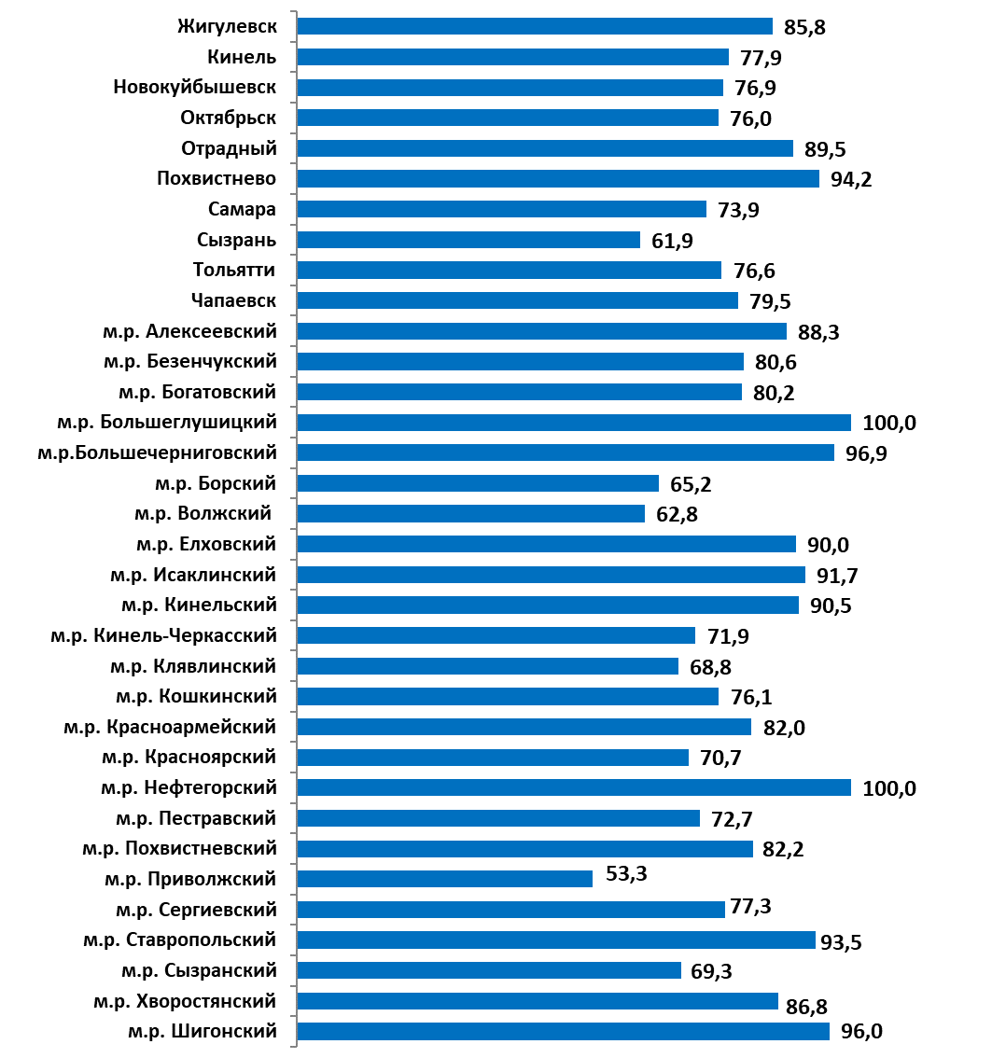
Среди опрошенных респондентов в Камышлинском, Челно-Вершинском и Шенталинском районах не оказалось ни одного человека, который указал, что пользовался услугами общественного транспорта в исследуемый период. При реализации случайного отбора в ходе проведения репрезентативного опроса ситуация отсутствия результативного ответа вполне допустима.
В таком случае в соответствии с практикой применения данных в математической статистике существует несколько вариантов подсчета показателей при их нулевом (отсутствующем) значении в текущем периоде. Наиболее распространенным методом является вариант, когда показатель берется на уровне предыдущего года при условии, что он больше нулевого значения. В 2022 году уровень удовлетворенности организацией транспортного обслуживания в Камышлинском районе составил 63,1%, в Челно-Вершинском – 90,9%. В Шенталинском районе в прошлом году также ни один респондент не указал, что он пользуется общественным транспортом, в 2021 году уровень удовлетворенности организацией транспортного обслуживания здесь составил 75,0%.
Среди городских округов наиболее высокий уровень удовлетворенности организацией транспортного обслуживания наблюдается у жителей г.о. Отрадный. В 2-х муниципальных районах уровень удовлетворенности организацией транспортного обслуживания достигает 100% – в м.р. Нефтегорский и Большеглушицкий. Однако необходимо отметить, что в данных районах количество респондентов, которые заявили, что пользуются общественным транспортом и, соответственно, смогли оценить качество его организации, составило статистически малое количество.
Показатели динамики уровня удовлетворенности организацией транспортного обслуживания жителей городских округов и муниципальных районов в сравнении с 2022 годом представлены в Таблице 1.1.
Таблица 1.1.
Динамика уровня удовлетворенности организацией транспортного обслуживания в городских округах и муниципальных районах Самарской области в 2022 и 2023 годах
(в % от общего числа опрошенных в каждом МО)
Муниципальное образование | 2022 год | 2023 год
Городские округа
Отрицательная динамика удовлетворенности
Кинель | 83,5 | 77,9
Сызрань | 84,5 | 61,9
Тольятти | 78,5 | 76,6
Чапаевск | 81,8 | 79,5
Положительная динамика удовлетворенности
Жигулевск | 85,3 | 85,8
Новокуйбышевск | 73,0 | 76,9
Октябрьск | 64,2 | 76,0
Отрадный | 70,1 | 89,5
Похвистнево | 93,8 | 94,2
Самара | 72,9 | 73,9
Муниципальные районы
Отрицательная динамика удовлетворенности
Большечерниговский | 100,0 | 96,9
Борский | 85,3 | 65,2
Елховский | 100,0 | 90,0
Кинель-Черкасский | 82,8 | 71,9
Клявлинский | 84,8 | 68,8
Кошкинский | 87,1 | 76,1
Красноармейский | 90,6 | 82,0
Красноярский | 88,6 | 70,7
Пестравский | 87,2 | 72,7
Похвистневский | 96,6 | 82,2
Приволжский | 68,3 | 53,3
Сергиевский | 85,5 | 77,3
Сызранский | 81,7 | 69,3
Положительная динамика удовлетворенности
Алексеевский | 81,8 | 88,3
Безенчукский | 66,4 | 80,6
Богатовский | 78,9 | 80,2
Большеглушицкий | 87,5 | 100,0
Волжский | 58,2 | 62,8
Исаклинский | 89,6 | 91,7
Кинельский | 88,5 | 90,5
Нефтегорский | 100 | 100,0
Ставропольский | 79,1 | 93,5
Хворостянский | 79,7 | 86,8
Шигонский | 88,6 | 96,0

По сравнению с 2022 годом значимая (более 5%) отрицательная динамика уровня удовлетворенности жителей городских округов наблюдается в двух городских округах: в Сызрани (снижение на 22,6%) и Кинеле (на 5,6%), значимую положительную динамику демонстрируют два городских округа – Октябрьск (повышение на 11,8%) и Отрадный (на 19,4%).
Общая картина удовлетворенности организацией транспортного обслуживания жителей сельских районов выглядят иначе. Так, в 12-ти муниципальных районах наблюдались значимые отрицательные изменения. Самое большое снижение показателя произошло в м.р. Борский – на 20,1%, однако в этом районе только 30 респондентов оценивали качество организации транспортного обслуживания. Данное количество опрошенных, хотя и превышает минимальные показатели (в 10 чел.), все же является небольшим в общем объеме выборки и нужно с осторожностью экстраполировать эти данные на генеральную совокупность. Также уровень удовлетворенности снизился в м.р. Красноярский – на 17,9%, Клявлинский – на 16,0%, Приволжский – на 15,0%, Пестравский – на 14,5%, Похвистневский – на 14,4%, Сызранский – на 12,4%, Кинель-Черкасский – на 10,9%, Елховский – на 10,0 %, Красноармейский – на 8,6%, Сергиевский – на 8,2%.
Значимая положительная динамика показателя зафиксирована в 6-ти сельских районах: в м.р. Ставропольский (на 14,4%), Безенчукский (на 14,2%), Большеглушицкий (на 12,5%), Шигонский (на 7,4%), Хворостянский (на 7,1%) и Алексеевский (на 6,5%).
Показатель удовлетворенности населения частотой движения общественного транспорта в 2023 году составил 58,6%, что ниже показателей 2022 года (62,2%).
Наиболее низкие показатели удовлетворенности демонстрируют м.р. Приволжский (33,3%), Пестравский (34,4%), Кинель-Черкасский (37,5%), Волжский (38,0%) и Безенчукский (47,5%).
В 3-х муниципальных районах уровень удовлетворенности частотой движения общественного транспорта составляет 100% – в м.р. Большеглушицкий, Большечерниговский и Нефтегорский. Однако, в данных районах количество содержательных ответов является статистически незначимым.
Также высокий уровень удовлетворенности в м.р. Красноармейский (92,0%), Шигонский (90,9%) и Кинельский (90,5%). Из городских округов наименьшие показатели наблюдаются в Самаре (52,9%), а наибольшие – в Похвистнево (83,3%).
Территориальная детализация показателя представлена в Таблице 1.2.
Границы среднего уровня удовлетворенности определялись с помощью расчета такого показателя вариации, как квартиль. В соответствии с данной методикой границы значений среднего уровня задаются первым (Q1) и третьим (Q3) квартилями, образуя 50% распределения. Значения ниже Q1 и выше Q3 были отнесены к удовлетворенности «ниже среднего уровня» и «выше среднего уровня» соответственно. Данная методика применялась для расчета уровня удовлетворенности во всех аналогичных таблицах отчета (в 1, 2 и 3 разделах). Пороговые уровни удовлетворенности рассчитывались отдельно для распределения значений каждого признака.
Таблица 1.2.
Удовлетворенность частотой движения транспорта в городских округах и муниципальных районах Самарской области в 2023 году
(в % от числа опрошенных в каждом МО)
Ниже среднего уровня |  | Средний уровень |  | Выше среднего уровня
Приволжский | 33,3 | Сызранский | 54,1 | Алексеевский | 80,0
Пестравский | 34,4 | Кошкинский | 54,2 | Ставропольский | 81,5
Кинель-Черкасский | 37,5 | Сергиевский | 54,5 | Похвистнево | 83,3
Волжский | 38,0 | Борский | 57,1 | Кинельский | 90,5
Безенчукский | 47,5 | Октябрьск | 57,4 | Шигонский | 90,9
Богатовский | 50,0 | Новокуйбышевск | 59,6 | Красноармейский | 92,0
Красноярский | 50,5 | Елховский | 60,0 | Большеглушицкий | 100,0
Самара | 52,9 | Тольятти | 62,4 | Большечерниговский | 100,0
 |  | Хворостянский | 64,7 | Нефтегорский | 100,0
 |  | Кинель | 65,4
 |  | Сызрань | 65,4
 |  | Исаклинский | 66,7
 |  | Чапаевск | 69,6
 |  | Похвистневский | 71,4
 |  | Отрадный | 73,7
 |  | Клявлинский | 75,0
 |  | Жигулевск | 79,8

В некоторых районах наблюдается заметное снижение данного показателя по сравнению с 2022 годом. Так, в м.р. Красноярский уровень удовлетворенности частотой движения транспорта упал на 26,2%, в м.р. Похвистневский – на 23,2%, в м.р. Борский – на 19,0%, в м.р. Богатовский – на 15,6%, в м.р. Сергиевский – на 13,2%. Среди городских округов самое большое снижение уровня удовлетворенности частотой движения общественного транспорта продемонстрировал г.о. Сызрань – на 13,0%. Наибольшая положительная динамика данного показателя по сравнению с 2022 годом отмечается в г.о. Отрадный – увеличение на 32,2%, м.р. Алексеевский – на 30,0%, м.р. Красноармейский – на 29,5% и м.р. Ставропольский – на 28,4%.
Показатель удовлетворенности населения удобством оплаты проезда в общественном транспорте в 2023 году составил 91,1% опрошенных. Этот показатель на 5,4% превышает значение 2022 года (85,7%).
Наименьший уровень удовлетворенности наблюдается в Приволжском (73,3%) и Клявлинском (75,0%) муниципальных районах. В 8-ми муниципальных районах уровень удовлетворенности удобством оплаты проезда составляет 100% – в Большеглушицком, Большечерниговском, Елховском, Исаклинском, Нефтегорским, Ставропольском, Хворостянском, Шигонском (в 5-ти из них количество респондентов менее 10 человек, что является статистически незначимым).
В городском округе Сызрань удовлетворенность удобством оплаты проезда оказалась самой низкой по сравнению с другими городскими округами (71,7%). Жигулевск (94,5%), Отрадный (97,4%) и Похвистнево (100,0%) лидируют среди городских округов по этому показателю.
Значение показателя в разрезе муниципальных образований представлено в Таблице 1.3.
Таблица 1.3.
Удовлетворенность удобством оплаты проезда в городских округах и муниципальных районах Самарской области в 2023 году (в % от числа опрошенных в каждом МО)
Ниже среднего уровня |  | Средний уровень |  | Выше среднего уровня
Сызрань | 71,7 | Красноярский | 89,2 | Большеглушицкий | 100,0
Приволжский | 73,3 | Сызранский | 90,2 | Большечерниговский | 100,0
Клявлинский | 75,0 | Кинельский | 90,5 | Елховский | 100,0
Борский | 78,6 | Самара | 90,8 | Исаклинский | 100,0
Красноармейский | 84,0 | Сергиевский | 90,9 | Нефтегорский | 100,0
Кинель | 84,6 | Волжский | 91,3 | Похвистнево | 100,0
Похвистневский | 85,7 | Кошкинский | 91,7 | Ставропольский | 100,0
Кинель-Черкасский | 87,5 | Новокуйбышевск | 92,8 | Хворостянский | 100,0
 |  | Чапаевск | 92,9 | Шигонский | 100,0
 |  | Тольятти | 93,6
 |  | Пестравский | 93,8
 |  | Октябрьск | 94,1
 |  | Жигулевск | 94,5
 |  | Безенчукский | 95,0
 |  | Отрадный | 97,4

По сравнению с 2022 годом значимая отрицательная динамика удовлетворенности удобством оплаты проезда в исследуемый период наблюдалась в Красноармейском (на 16,0%), Клявлинском (на 12,9%) и Борском (на 12,7%) муниципальных районах. Среди городских округов заметное снижение данного показателя в течение года произошло в Сызрани (на 16,1%) и Кинеле (на 6,2%).
В сельских районах значительное повышение уровня удовлетворенности удобством оплаты проезда произошло в м.р. Волжский (на 20,4%), Большеглушицкий (на 16,7%), Безенчукский (на 15,0%) и Богатовский (на 9,4%). Среди городских округов данный показатель заметно (более, чем на 5%) повысился в Октябрьске (на 23,0%), Новокуйбышевске (на 19,2%), Отрадном (на 16,9%), Тольятти (на 8,2%) и Самаре (на 7,6%).
Показатель удовлетворенности населения комфортностью проезда в общественном транспорте в 2023 году составил 74,7% что ниже уровня 2022 года на 5,6% (80,3%). Наименьший уровень удовлетворенности зафиксирован в Клявлинском муниципальном районе. Среди городских округов самый низкий показатель удовлетворенности комфортностью проезда демонстрируют жители Сызрани, а наиболее высокий – жители Похвистнево.
Значение показателя в разрезе муниципальных образований представлено в Таблице 1.4.
Таблица 1.4.
Удовлетворенность комфортностью проезда в общественном транспорте в городских округах и муниципальных районах Самарской области в 2023 году (в % от числа опрошенных в каждом МО)
Ниже среднего уровня |  | Средний уровень |  | Выше среднего уровня
Клявлинский | 50,0 | Тольятти | 72,1 | Ставропольский | 96,3
Волжский | 56,5 | Сызранский | 73,8 | Шигонский | 97,7
Сызрань | 57,5 | Чапаевск | 73,8 | Алексеевский | 100,0
Приволжский | 60,0 | Самара | 75,1 | Большеглушицкий | 100,0
Октябрьск | 61,4 | Новокуйбышевск | 77,1 | Большечерниговский | 100,0
Борский | 64,3 | Кошкинский | 79,2 | Елховский | 100,0
Красноярский | 65,6 | Жигулевск | 80,7 | Исаклинский | 100,0
Пестравский | 71,9 | Кинель | 80,8 | Нефтегорский | 100,0
Клявлинский | 50,0 | Похвистневский | 81,0 | Похвистнево | 100,0
 |  | Хворостянский | 82,4
 |  | Красноармейский | 84,0
 |  | Безенчукский | 87,5
 |  | Кинель-Черкасский | 87,5
 |  | Кинельский | 90,5
 |  | Сергиевский | 90,9
 |  | Богатовский | 91,7
 |  | Отрадный | 92,1

По сравнению с показателями 2022 года существенная отрицательная динамика уровня удовлетворенности комфортностью проезда в общественном транспорте наблюдается в муниципальных районах Клявлинский (на 37,9%), Красноярский (на 29,2%), Борский (на 20,5%) и Пестравский (на 19,2%). В городских округах значительное снижение показателя произошло в Сызрани (на 29,7%) и Чапаевске (на 14,3%).
Наиболее интенсивное повышение уровня удовлетворенности комфортностью проезда в общественном транспорте отмечается в Ставропольском (на 20,8%), Большеглушицком (на 16,7%), Богатовском (на 13,6%) и Безенчукском (на 13,1%) муниципальных районах. В городских округах заметное повышение показателя наблюдается в Отрадном (на 14,1%).
Показатель удовлетворенности населения стоимостью проезда в общественном транспорте в 2023 году составил 77,8%, что на 2,3% ниже показателей 2022 года (80,1%). Территориальная детализация данного показателя представлена в Таблице 1.5.
Таблица 1.5.
Удовлетворенность стоимостью проезда в общественном транспорте в городских округах и муниципальных районах Самарской области
в 2023 году (в % от числа опрошенных в каждом МО)
Ниже среднего уровня |  | Средний уровень |  | Выше среднего уровня
Приволжский | 46,7 | Кинель-Черкасский | 75,0 | Похвистнево | 93,3
Сызрань | 52,8 | Клявлинский | 75,0 | Отрадный | 94,7
Сызранский | 59,0 | Самара | 76,9 | Шигонский | 95,5
Борский | 60,7 | Красноярский | 77,4 | Ставропольский | 96,3
Волжский | 65,2 | Новокуйбышевск | 78,0 | Большеглушицкий | 100,0
Красноармейский | 68,0 | Тольятти | 78,2 | Елховский | 100,0
Сергиевский | 72,7 | Богатовский | 79,2 | Исаклинский | 100,0
Алексеевский | 73,3 | Кошкинский | 79,2 | Нефтегорский | 100,0
Приволжский | 46,7 | Кинель | 80,8 | Хворостянский | 100,0
 |  | Чапаевск | 81,5
 |  | Большечерниговский | 87,5
 |  | Жигулевск | 88,1
 |  | Кинельский | 90,5
 |  | Похвистневский | 90,5
 |  | Пестравский | 90,6
 |  | Октябрьск | 91,1
 |  | Безенчукский | 92,5

Среди сельских районов области наименьший уровень удовлетворенности демонстрируют жители м.р. Приволжский (46,7%), м.р. Сызранский (59,0%) и м.р. Борский (60,7%). В городских округах самые низкие показатели удовлетворенности отмечаются у жителей Сызрани (52,8%).
По сравнению с 2022 годом заметная отрицательная динамика данного показателями наблюдается в Приволжском (на 34,1%), Красноармейском (на 32,0%), Борском (на 28,4%), Сергиевском (на 20,8%) и Сызранском (на 20,3%) муниципальных районах. Среди городских округов наибольшее снижение удовлетворенности стоимостью проезда в общественном транспорте произошло в Сызрани (на 31,7%).
Значительная положительная динамика удовлетворенности стоимостью проезда наблюдается в Хворостянском (на 32,4%), Безенчукском (на 25,8%) и Большеглушицком (на 16,7%) муниципальных районах. Среди городских округов удовлетворенность стоимостью проезда значительно повысилась в Октябрьске (на 26,0%), Отрадном (на 14,2%) и Чапаевске (на 7,7%).
Удовлетворенность населения качеством автомобильных дорог определялась посредством следующих показателей:

Раздел 2. Удовлетворенность населения качеством автомобильных дорог
- удовлетворенность качеством дорожного покрытия на центральных улицах населенного пункта (нет выбоин, ям и пр.);
- удовлетворенность качеством дорожного покрытия внутри дворов, кварталов;
- удовлетворенность своевременностью и качеством уборки дорог.
Итоговый показатель удовлетворенности качеством автомобильных дорог рассчитывался как среднее значение показателей удовлетворенности по каждому отдельному параметру, относящему к оценке автомобильных дорог.
Показатель удовлетворенности населения качеством автомобильных дорог в Самарской области в настоящее время составляет 58,3%, в течение года данный показатель снизился на 3,1% (в 2022 и в 2021 гг. – 61,4%, в 2020 г.– 52,4%, в 2019 г. – 44,2%).
Данные позволяют сделать вывод о существенном различии (в 15,5%) этого показателя у населения муниципальных районов и городских округов. Если в муниципальных районах две трети жителей (65,6%) удовлетворены качеством автомобильных дорог, то в городских округах эта цифра ниже – 50,1%. В прошедшие годы данная тенденция также наблюдалась, что может быть связано с более высоким уровнем ожиданий жителей городских округов по отношению к качеству дорог. Также в городских округах уровень удовлетворенности качеством автомобильных дорог за год снизился более заметно, чем в муниципальных районах (на 9,3% и на 3,0% соответственно).
Наиболее низкий уровень удовлетворенности отмечается в городских округах Новокуйбышевск, Жигулевск и Сызрань. Среди муниципальных районов самый низкий показатель удовлетворенности наблюдается в м.р. Красноярский и Кошкинский. Самый высокий показатель, по сравнению с другими городскими округами, демонстрируют жители г.о. Тольятти, а среди муниципальных районов – в м.р. Камышлинский.
Территориальная дифференциация показателя представлена в Диаграмме 2.1.
Диаграмма 2.1.
Уровень удовлетворенности качеством автомобильных дорог в городских округах и муниципальных районах Самарской области
в 2023 году (в % от числа опрошенных в каждом МО)
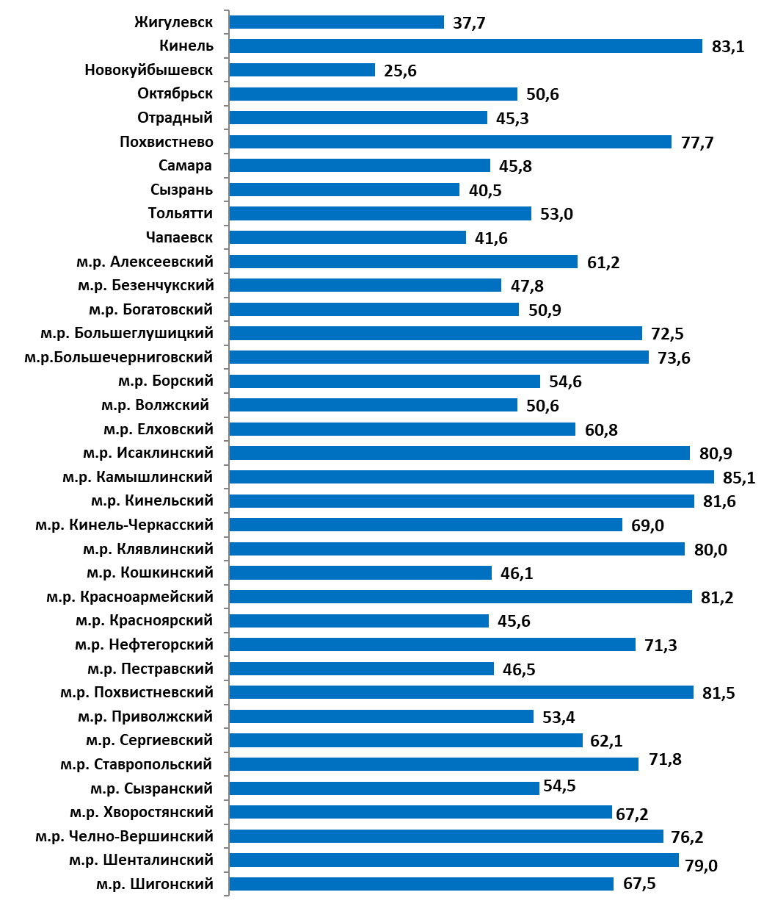
По сравнению с данными за 2022 год, уровень удовлетворенности качеством автомобильных дорог в большинстве городских округов за исследуемый период снизился.
Показатели динамики уровня удовлетворенности качеством автомобильных дорог жителей городских округов и муниципальных районов в сравнении с 2022 годом представлены в Таблице 2.1.
Таблица 2.1.
Динамика уровня удовлетворенности качеством автомобильных дорог в городских округах и муниципальных районах Самарской области
в 2022 и 2023 годах (в % от общего числа опрошенных в каждом МО)
Муниципальное образование | 2022 год | 2023 год
Городские округа
Отрицательная динамика удовлетворенности
Жигулевск | 61,9 | 37,7
Новокуйбышевск | 47,9 | 25,6
Октябрьск | 57,8 | 50,6
Отрадный | 50,8 | 45,3
Похвистнево | 86,4 | 77,7
Сызрань | 43,6 | 40,5
Тольятти | 61,3 | 53,0
Чапаевск | 62,3 | 41,6
Положительная динамика удовлетворенности
Кинель | 76,2 | 83,1
Самара | 45,3 | 45,8
Муниципальные районы
Отрицательная динамика удовлетворенности
Алексеевский | 73,4 | 61,2
Безенчукский | 56,2 | 47,8
Богатовский | 61,7 | 50,9
Большеглушицкий | 79,0 | 72,5
Борский | 56,5 | 54,6
Волжский | 58,8 | 50,6
Кинельский | 83,4 | 81,6
Кошкинский | 59,5 | 46,1
Красноярский | 52,0 | 45,6
Нефтегорский | 72,2 | 71,3
Пестравский | 57,5 | 46,5
Приволжский | 63,1 | 53,4
Сергиевский | 70,3 | 62,1
Хворостянский | 81,5 | 67,2
Челно-Вершинский | 79,2 | 76,2
Шигонский | 70,7 | 67,5
Большечерниговский | 78,6 | 73,6
Положительная динамика удовлетворенности
Елховский | 60,7 | 60,8
Исаклинский | 74,8 | 80,9
Камышлинский | 83,2 | 85,1
Кинель-Черкасский | 58,9 | 69,0
Клявлинский | 73,3 | 80,0
Красноармейский | 79,2 | 81,2
Похвистневский | 81,1 | 81,5
Ставропольский | 65,3 | 71,8
Сызранский | 53,4 | 54,5
Шенталинский | 69,7 | 79,0

По всем составляющим показателя удовлетворенности качеством автомобильных дорог в исследуемый период наблюдалась общая тенденция: сокращение доли положительных оценок населения. Однако по каждому конкретному показателю динамика изменений имела свою специфику.
Качеством дорожного покрытия на центральных улицах городов и сел региона в 2023 году были удовлетворены 65,7% опрошенных, что на 2,0% ниже показателей предыдущего года (в 2022 г. – 67,7%, в 2021 г. – 67,9%, в 2020 г. – 55,7%, в 2019 г. – 40,1%).
Самые низкие показатели удовлетворенности среди городских округов наблюдаются в г.о. Новокуйбышевск (36,7%), среди муниципальных районов – в м.р. Пестравский (51,7%). Самая высокая доля удовлетворенных качеством дорожного покрытия на центральных улицах наблюдается в г.о. Кинель (84,3%) и м.р. Исаклинский (88,7%).
Значение показателя в разрезе муниципальных образований представлено в Таблице 2.2.
Таблица 2.2.
Удовлетворенность качеством дорожного покрытия на центральных улицах населенных пунктов в городских округах и муниципальных районах Самарской области в 2023 году
(в % от числа опрошенных в каждом МО)
Ниже среднего уровня |  | Средний уровень |  | Выше среднего уровня
Новокуйбышевск | 36,7 | Сызранский | 57,1 | Шенталинский | 77,8
Сызрань | 42,6 | Приволжский | 57,7 | Клявлинский | 80,0
Жигулевск | 45,5 | Октябрьск | 58,2 | Нефтегорский | 80,6
Чапаевск | 47,5 | Тольятти | 59,3 | Красноармейский | 82,1
Пестравский | 51,7 | Волжский | 61,2 | Похвистнево | 82,8
Кошкинский | 52,9 | Елховский | 63,1 | Кинель | 84,3
Красноярский | 53,8 | Алексеевский | 63,3 | Камышлинский | 84,4
Безенчукский | 54,3 | Борский | 63,5 | Похвистневский | 84,7
Отрадный | 54,6 | Самара | 64,2 | Кинельский | 86,6
 |  | Кинель-Черкасский | 64,7 | Исаклинский | 88,7
 |  | Богатовский | 64,9
 |  | Шигонский | 67,2
 |  | Сергиевский | 69,7
 |  | Ставропольский | 70,1
 |  | Хворостянский | 74,7
 |  | Большеглушицкий | 74,8
 |  | Челно-Вершинский | 75,3
 |  | Большечерниговский | 75,5

Как показывает проведенное исследование, за год уровень удовлетворенности качеством дорожного покрытия центральных улиц снизился и в сельской местности, и в городских округах, однако если у жителей сельских районов снижение удовлетворенности незначительное (в целом на 1%), то у горожан удовлетворенность качеством дорожного покрытия снизилась на 10,4% – это самое значительное снижение среди всех показателей качества автомобильных дорог.
За год показатель уровня удовлетворенности качеством дорожного покрытия центральных улиц снизился в 8-ми из 10-ти городских округов, особенно заметно – в г.о. Чапаевск (снижение на 26,5%), Жигулевск (на 21,7%), Новокуйбышевск (на 19,8%), Октябрьск (на 15,3%), Отрадный (на 10,8%) и Тольятти (на 7,6%). В Кинеле уровень удовлетворенности качеством дорожного покрытия центральных улиц остался на уровне 2022 г., а в Самаре повысился на 4,8%.
Среди 27-ти муниципальных районов снижение данного показателя произошло в 13-ти, однако в сельской местности отрицательная динамика уровня удовлетворенности качеством дорожного покрытия центральных улиц не превышает 10%: так в м.р. Алексеевский данный показатель снизился за год на 9,9%, в м.р. Кошкинский и м.р. Приволжский – на 9,8%, в м.р. Сергиевский – на 8,4%, в м.р. Хворостянский – на 7,2%. В остальных районах снижение показателя составляет от 6% до 1,4%. Значимая положительная динамика уровня удовлетворенности качеством дорожного покрытия центральных улиц наблюдается в м.р. Исаклинский (повышение на 17,7%) и м.р. Кинель-Черкасский (на 12,1%).
Показатель удовлетворенности населения качеством дорожного покрытия внутри дворов и кварталов населенных пунктов в 2023 году изменился незначительно по сравнению с 2022 годом и составил 49,0% опрошенных (в 2022 г. – 49,6%). Хотя динамика уровня удовлетворенности качеством покрытия внутриквартальных дорог идентична общей динамике удовлетворенности качеством автомобильных дорог, тем не менее необходимо отметить, что данный показатель оценивается населением региона наиболее критично среди всех направлений деятельности ОМСУ.
Наименьшие показатели удовлетворенности наблюдаются в городских округах Новокуйбышевск (21,4%), Отрадный (28,6%), Чапаевск (30,4%) и Самара (31,7%). Самый низкий показатель среди муниципальных районов – в м.р. Кошкинский (30,7%).
Значение показателя в разрезе муниципальных образований представлено в Таблице 2.3.
Таблица 2.3.
Удовлетворенность качеством дорожного покрытия внутри дворов и кварталов в городских округах и муниципальных районах Самарской области в 2023 году
(в % от числа опрошенных в каждом МО)
Ниже среднего уровня |  | Средний уровень |  | Выше среднего уровня
Новокуйбышевск | 21,4 | Безенчукский | 36,0 | Похвистневский | 69,1
Отрадный | 28,6 | Борский | 37,3 | Кинель-Черкасский | 70,8
Чапаевск | 30,4 | Приволжский | 37,3 | Челно-Вершинский | 71,0
Кошкинский | 30,7 | Сызрань | 39,9 | Кинельский | 71,4
Красноярский | 31,0 | Елховский | 40,9 | Красноармейский | 71,5
Самара | 31,7 | Волжский | 44,9 | Шенталинский | 72,2
Пестравский | 32,1 | Хворостянский | 46,1 | Похвистнево | 76,5
Богатовский | 34,3 | Тольятти | 47,3 | Клявлинский | 78,7
Жигулевск | 35,3 | Октябрьск | 53,2 | Кинель | 79,8
 |  | Сергиевский | 55,5 | Камышлинский | 82,5
 |  | Сызранский | 57,9
 |  | Нефтегорский | 59,1
 |  | Большечерниговский | 62,0
 |  | Алексеевский | 62,5
 |  | Большеглушицкий | 62,6
 |  | Ставропольский | 66,7
 |  | Шигонский | 68,3
 |  | Исаклинский | 68,9

Как и в предыдущие годы, средние показатели удовлетворенности состоянием внутридворовых дорог в 2023 году в городах Самарской области значительно ниже, чем в сельских районах: 44,4% и 56,3% соответственно. Среди городских округов самые высокие показатели удовлетворённости в г.о. Кинель (79,8%), среди сельских районов лидером по числу жителей, которые довольны качеством дорог во дворах и внутри кварталов, как и в прошлом году стал м.р. Камышлинский (82,5%).
Показатель удовлетворенности населения своевременностью и качеством уборки дорог в городах и селах в 2023 году составил 60,1% опрошенных, что ниже показателя 2022 года на 9,1% – это самое значительное снижение среди 3-х показателей удовлетворенности качеством автомобильных дорог (в 2022 г. – 69,2%, в 2021 г. – 66,5%, в 2020 г. – 61,3%, в 2019 г. – 55,4%).
Значение показателя в разрезе муниципальных образований представлено в Таблице 2.4.
Таблица 2.4.
Удовлетворенность своевременностью и качеством уборки дорог в городских округах и муниципальных районах Самарской области в 2023 году (в % от числа опрошенных в каждом МО)
Ниже среднего уровня |  | Средний уровень |  | Выше среднего уровня
Новокуйбышевск | 18,8 | Тольятти | 52,5 | Клявлинский | 81,3
Жигулевск | 32,2 | Отрадный | 52,8 | Челно-Вершинский | 82,2
Сызрань | 39,0 | Безенчукский | 53,0 | Большечерниговский | 83,2
Октябрьск | 40,3 | Богатовский | 53,6 | Исаклинский | 85,0
Самара | 41,5 | Кошкинский | 54,8 | Кинель | 85,1
Волжский | 45,7 | Пестравский | 55,7 | Кинельский | 86,9
Чапаевск | 47,0 | Алексеевский | 57,9 | Шенталинский | 86,9
Сызранский | 48,4 | Сергиевский | 61,1 | Камышлинский | 88,4
Красноярский | 52,0 | Борский | 63,0 | Красноармейский | 89,9
 |  | Приволжский | 65,3 | Похвистневский | 90,8
 |  | Шигонский | 66,9
 |  | Кинель-Черкасский | 71,6
 |  | Похвистнево | 73,9
 |  | Нефтегорский | 74,3
 |  | Елховский | 78,3
 |  | Ставропольский | 78,5
 |  | Большеглушицкий | 80,1
 |  | Хворостянский | 80,8

Как видно из таблицы, жители городов Самарского региона в среднем чаще сельчан высказывают свое недовольство своевременностью и качеством уборки дорог: самые низкие показатели наблюдаются в пяти городских округах – Новокуйбышевск, Жигулевск, Сызрань, Октябрьск и Самара, а самые высокие – в муниципальных районах Камышлинский, Красноармейский и Похвистневский.
В сравнении с 2022 годом положительная динамика данного показателя зафиксирована только в 1-м городском округе (Кинель) и в 7-ми сельских районах (Похвистневский, Ставропольский, Камышлинский, Борский, Клявлинский, Елховский и Шенталинский). В остальных муниципальных образованиях наблюдалось снижение уровня удовлетворенности населения этим направлением деятельности ОМСУ. Наибольшее падение уровня удовлетворенности уборкой дорог в 2023 году, по сравнению с 2022 годом, было отмечено в г.о. Новокуйбышевск (на 41,1%) и Жигулевск (на 32,2%), в муниципальных районах Алексеевский (на 24,7%), Пестравский (на 24,1%), Кошкинский (на 23,0%).

Удовлетворенность населения качеством услуг ЖКХ является совокупным показателем удовлетворенности ряда отдельных услуг:

Раздел 3. Удовлетворенность населения услугами ЖКХ

а
- удовлетворенность качеством услуг системы центрального холодного водоснабжения;
- удовлетворенность качеством услуг системы центрального горячего водоснабжения;
- удовлетворенность качеством услуг центральной системы водоотведения (канализации);
- удовлетворенность качеством услуг центральной системы теплоснабжения;
- удовлетворенность качеством услуг газоснабжения;
- удовлетворенность качеством услуг электроснабжения.

Итоговый показатель удовлетворенности населения Самарской области качеством услуг ЖКХ рассчитывался как среднее арифметическое значение показателей удовлетворенности по вышеперечисленным отдельным услугам.
Показатель удовлетворенности населения качеством услуг ЖКХ в Самарской области остался на уровне прошлого года и составил 87,7% (2022 г. – 87,7%, 2021 г. – 85,4%, 2020 г. - 78,6%, 2019 г. – 90,6%).
Территориальная дифференциация показателя представлена в Диаграмме 3.1.
Диаграмма 3.1.
Уровень удовлетворенности качеством услуг ЖКХ в городских округах и муниципальных районах Самарской области в 2023 году
(в % от числа опрошенных в каждом МО)
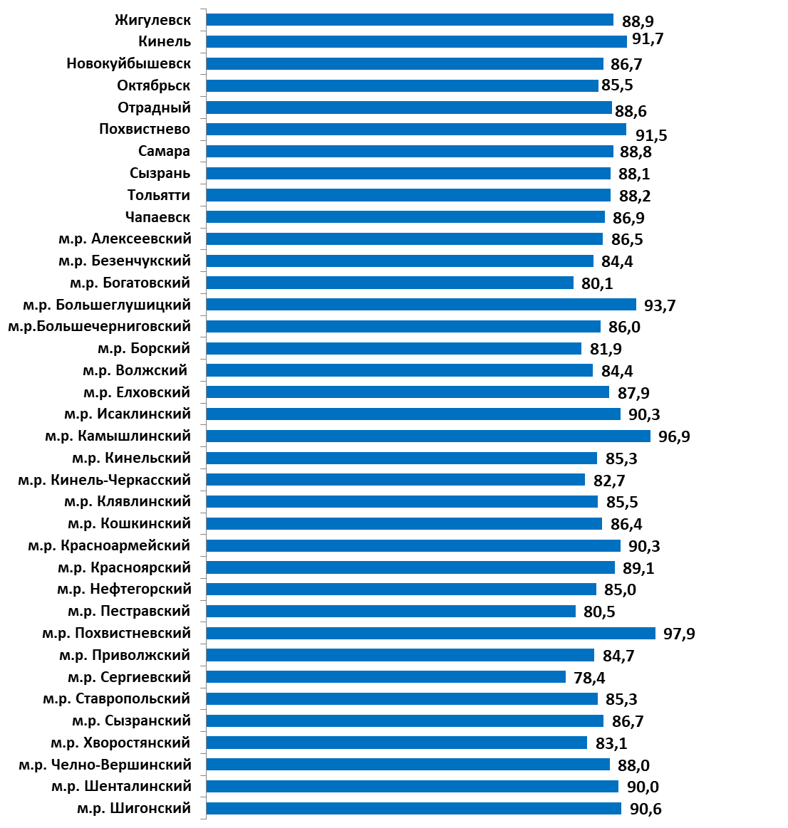
В 2023 году показатели удовлетворенности не претерпели значительных изменений по сравнению с 2022 г. Небольшая положительная динамика в 2023 году наблюдается чуть более, чем в половине муниципальных образований.
Динамика уровня удовлетворенности подробно представлена в Таблице 3.1.
Таблица 3.1.
Динамика уровня удовлетворенности качеством услуг ЖКХ
в городских округах и муниципальных районах Самарской области
в 2022 и 2023 годах
(в % от общего числа опрошенных в каждом МО)
Муниципальное образование | 2022 год | 2023 год
Городские округа
Положительная динамика удовлетворенности
Жигулевск | 88,4 | 88,9
Кинель | 88,3 | 91,7
Отрадный | 86,5 | 88,6
Самара | 88,4 | 88,8
Сызрань | 87,7 | 88,1
Отрицательная динамика удовлетворенности
Новокуйбышевск | 87,3 | 86,7
Октябрьск | 86,6 | 85,5
Похвистнево | 95,4 | 91,5
Тольятти | 90,1 | 88,2
Чапаевск | 89,6 | 86,9
Муниципальные районы
Положительная динамика удовлетворенности
Алексеевский | 85,6 | 86,5
Большеглушицкий | 92,2 | 93,7
Большечерниговский | 85,7 | 86,0
Волжский | 78,1 | 84,4
Елховский | 82,8 | 87,9
Исаклинский | 85,4 | 90,3
Камышлинский | 94,8 | 96,9
Кинель-Черкасский | 79,7 | 82,7
Кошкинский | 85,9 | 86,4
Красноярский | 88,0 | 89,1
Похвистневский | 93,7 | 97,9
Ставропольский | 79,6 | 85,3
Сызранский | 86,3 | 86,7
Челно-Вершинский | 86,9 | 88,0
Шенталинский | 90,0 | 90,0
Отрицательная динамика удовлетворенности
Безенчукский | 86,2 | 84,4
Богатовский | 82,0 | 80,1
Борский | 86,8 | 81,9
Кинельский | 89,5 | 85,3
Клявлинский | 91,7 | 85,5
Красноармейский | 92,5 | 90,3
Нефтегорский | 86,2 | 85,0
Пестравский | 84,1 | 80,5
Приволжский | 87,8 | 84,7
Сергиевский | 82,1 | 78,4
Хворостянский | 85,1 | 83,1
Шигонский | 91,5 | 90,6

За прошлый год рост уровня удовлетворенности качеством услуг ЖКХ немногим больше в муниципальных районах, чем в городских округах.
Среди городских округов рост данного показателя произошел в пределах 0,4% - 3,4%, тогда как в муниципальных районах в пределах 0,3% -6,3%.
В половине городских округов произошло снижение уровня удовлетворенности качеством услуг ЖКХ в пределах 0,6% - 3,9%. В двенадцати муниципальных районах снижение уровня удовлетворенности качеством услуг ЖКХ находится в пределах 0,9% - 6,2%.
Удовлетворенность населения качеством услуг системы центрального холодного водоснабжения (далее – ХВС) определялась посредством следующих показателей:
- удовлетворенность качеством холодной воды (цвет, запах и пр.);
- удовлетворенность регулярностью подачи холодной воды, отсутствием отключений в 2023 году;
- удовлетворенность напором холодной воды.
Итоговый показатель удовлетворенности качеством услуг ХВС рассчитывался как среднее арифметическое значение показателей удовлетворенности по каждому вышеперечисленному параметру.
В прошедшем году услугами центральной системы ХВС пользовались 92,1% опрошенных жителей муниципальных образований Самарской области. Из тех, кто не пользовался центральным ХВС, незначительная доля жителей области пользовалась водонапорными колонками (3,8%) и заявила о своем желании подключиться к центральному ХВС (3,5%).
Итоговый показатель удовлетворенности населения Самарской области качеством услуг ХВС в 2023 году составил 87,7% (2022 г. - 87,4%, 2021 г. - 86,6%, 2020 г. - 79,9%, 2019 г. – 79,8%, 2018 г. – 77,3%, 2017 г. – 77,2%, 2016 г. – 78,4%).
Территориальная дифференциация показателя представлена в Диаграмме 3.2 и Таблице 3.2.
В половине муниципальных образований отмечается рост удовлетворенности качеством услуг ХВС по сравнению с прошлым годом.
Диаграмма 3.2.
Удовлетворенность качеством услуг центрального ХВС в городских округах и муниципальных районах Самарской области в 2023 году
(% от числа опрошенных в каждом МО)
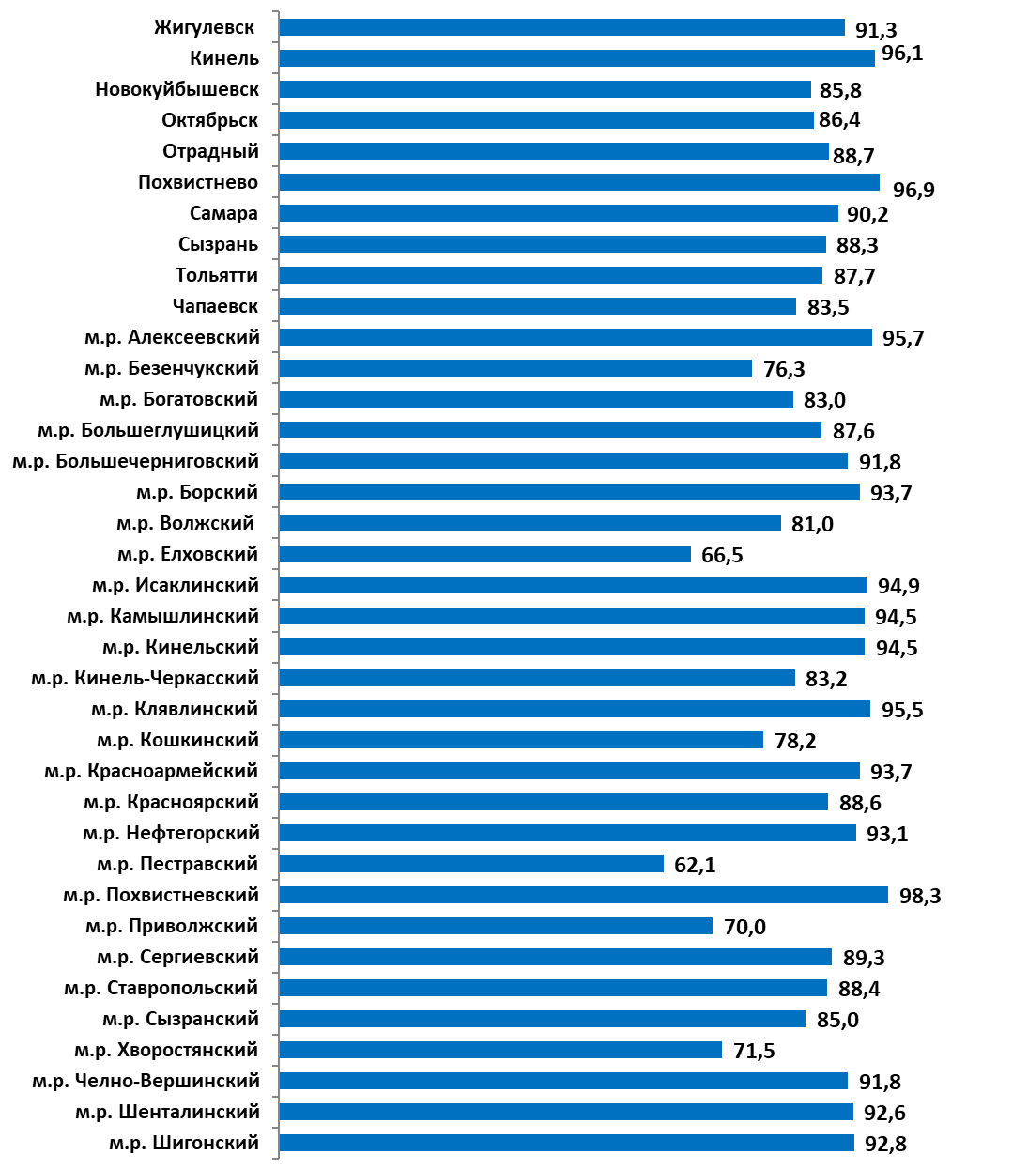
Так, среди городских округов наиболее заметный прирост доли удовлетворенных за год в Октябрьске – на 13,8% (с 72,6% в 2022 г. до 86,4% в 2023 г.), а среди муниципальных районов – в Волжском и Ставропольском (на 15,0% и 21,2% соответственно).
В то же время в шести городских округах произошло незначительное снижение уровня удовлетворенности качеством услуг центрального ХВС в 2022 году, больше всего в Чапаевске – на 6,7% (с 90,2% в 2022 г. до 83,5% в 2023 г.). Среди двенадцати муниципальных районов отрицательная динамика более значительная. Самое заметное снижение произошло в Хворостянском районе – на 12,3% (с 83,8% до 71,5%).
Таблица 3.2.
Удовлетворенность качеством услуг центрального ХВС в городских округах и муниципальных районах Самарской области в 2023 году
(в % от числа опрошенных в каждом МО)
Ниже среднего уровня |  | Средний уровень |  | Выше среднего уровня
Пестравский | 62,1 | Сызранский | 85,0 | Борский | 93,7
Елховский | 66,5 | Новокуйбышевск | 85,8 | Камышлинский | 94,5
Приволжский | 70,0 | Октябрьск | 86,4 | Кинельский | 94,5
Хворостянский | 71,5 | Большеглушицкий | 87,6 | Исаклинский | 94,9
Безенчукский | 76,3 | Тольятти | 87,7 | Клявлинский | 95,5
Кошкинский | 78,2 | Сызрань | 88,3 | Алексеевский | 95,7
Волжский | 81,0 | Ставропольский | 88,4 | Кинель | 96,1
Богатовский | 83,0 | Красноярский | 88,6 | Похвистнево | 96,9
Кинель-Черкасский | 83,2 | Отрадный | 88,7 | Похвистневский | 98,3
Чапаевск | 83,5 | Сергиевский | 89,3
 |  | Самара | 90,2
 |  | Жигулевск | 91,3
 |  | Большечерниговский | 91,8
 |  | Челно-вершинский | 91,8
 |  | Шенталинский | 92,6
 |  | Шигонский | 92,8
 |  | Нефтегорский | 93,1
 |  | Красноармейский | 93,7

За последний год произошел рост удовлетворенности населения большинства муниципальных образований качеством услуг ХВС по двум из трех показателей. Большинство жителей Самарской области дали положительную оценку таких показателей качества услуг центрального ХВС, как качество холодной воды (цвет, запах и пр.) – 77,0% удовлетворенных (2022 г. - 77,9%, 2021 г. - 77,2%, 2020 г. - 68,6%, 2019 г. - 70,3%), регулярность подачи холодной воды, отсутствием отключений – 93,5% удовлетворенных (2022 г. - 93,1%, 2021 г. - 91,9%, 2020 г. – 86,5%, 2019 г. – 91,0%), напор холодной воды – 92,7% удовлетворенных (2022 г. - 91,3%, 2021 г. - 90,8%, 2020 г. - 84,7%, 2019 г. – 90,6%).
Территориальная дифференциация в оценках отдельных показателей удовлетворенности качеством услуг централизованного холодного водоснабжения жителей городских округов и муниципальных районов представлена в Таблице 3.3.
Таблица 3.3.
Отдельные показатели удовлетворенности качеством услуг центрального ХВС в 2023 году (% от числа опрошенных в каждом МО)
 | Качество воды  (цвет, запах и пр.) | Регулярность подачи  воды, отсутствие отключений | Напор  воды
Городские округа
Жигулевск | 89,2 | 87,6 | 97,1
Кинель | 91,7 | 98,5 | 98,2
Новокуйбышевск | 72,3 | 95,5 | 89,7
Октябрьск | 85,2 | 82,7 | 91,2
Отрадный | 78,3 | 96,7 | 91,1
Похвистнево | 96,2 | 97,6 | 96,8
Самара | 79,6 | 95,2 | 95,8
Сызрань | 90,8 | 84,7 | 89,3
Тольятти | 79,5 | 87,7 | 95,9
Чапаевск | 66,6 | 97,1 | 86,8
Муниципальные районы
Алексеевский | 90,1 | 98,8 | 98,2
Безенчукский | 44,8 | 96,6 | 87,6
Богатовский | 70,2 | 90,4 | 88,3
Большеглушицкий | 78,0 | 94,2 | 90,6
Большечерниговский | 79,3 | 98,9 | 97,1
Борский | 92,3 | 97,3 | 91,6
Волжский | 62,6 | 91,7 | 88,6
Елховский | 32,2 | 82,0 | 85,2
Исаклинский | 93,9 | 97,4 | 93,3
Камышлинский | 86,7 | 97,7 | 99,0
Кинельский | 91,4 | 97,8 | 94,3
Кинель-Черкасский | 68,1 | 90,8 | 90,8
Клявлинский | 89,0 | 98,7 | 98,7
Кошкинский | 54,1 | 94,2 | 86,3
Красноармейский | 92,2 | 94,9 | 94,0
Красноярский | 74,8 | 96,2 | 94,9
Нефтегорский | 89,0 | 96,1 | 94,2
Пестравский | 32,2 | 85,4 | 68,6
Похвистневский | 97,7 | 98,6 | 98,6
Приволжский | 45,3 | 90,4 | 74,3
Сергиевский | 81,6 | 94,1 | 92,1
Ставропольский | 78,5 | 90,3 | 96,5
Сызранский | 80,8 | 87,1 | 87,1
Хворостянский | 48,1 | 85,1 | 81,3
Челно-Вершинский | 79,2 | 98,4 | 97,8
Шенталинский | 83,0 | 96,5 | 98,4
Шигонский | 85,4 | 97,2 | 95,8

В 2023 году услугами центрального горячего водоснабжения (далее – ГВС) пользовались всего лишь 31,4% опрошенных жителей Самарской области, а 68,6% заявили, что не пользовались такой услугой.
Основными потребителями центрального ГВС являются городские жители. В 2023 году в 8-ми сельских районах (Пестравский, Богатовский, Кошкинский, Кинельский, Большеглушицкий, Красноармейский, Исаклинский, Похвистневский) ни один из опрошенных жителей не пользовался центральным ГВС, а еще в 9 районах (Елховский, Борский, Большечерниговский, Кинель-Черкасский, Ставропольский, Челно-Вершинский, Алексеевский, Камышлинский, Шигонский), в том числе в одном городском округе (Кинель) были получены единичные утвердительные ответы, не обладающие статистической значимостью. Таким образом, эти районы были исключены из анализа показателей удовлетворенности центральным ГВС.
Лишь незначительная часть жителей региона, которые не пользуются системой центрального ГВС, заявили, что для них актуален в настоящее время вопрос о подключении к центральному горячему водоснабжению.
Показатель удовлетворенности качеством услуг ГВС рассчитывался как среднее арифметическое значение показателей:
- удовлетворенность качеством горячей воды (цвет, запах и пр.) в 2023 году;
- удовлетворенность регулярностью подачи горячей воды, отсутствием отключений в 2023 году;
- удовлетворенность напором горячей воды в 2023 году;
- удовлетворенность температурой горячей воды в 2023 году.

Показатель удовлетворенности населения Самарской области качеством услуг центрального горячего водоснабжения в 2023 году составил 89,1% опрошенных, что находится на уровне показателей за 2019-2022 гг. (2022 г. - 89,7%, 2021 г. - 88,5%, 2020 г. – 85,9%, 2019 г. – 85,6%).
Территориальная дифференциация показателя представлена в Диаграмме 3.3.
Диаграмма 3.3.
Удовлетворенность качеством услуг центрального ГВС в городских округах и муниципальных районах Самарской области в 2023 году
(% от числа опрошенных в каждом МО)
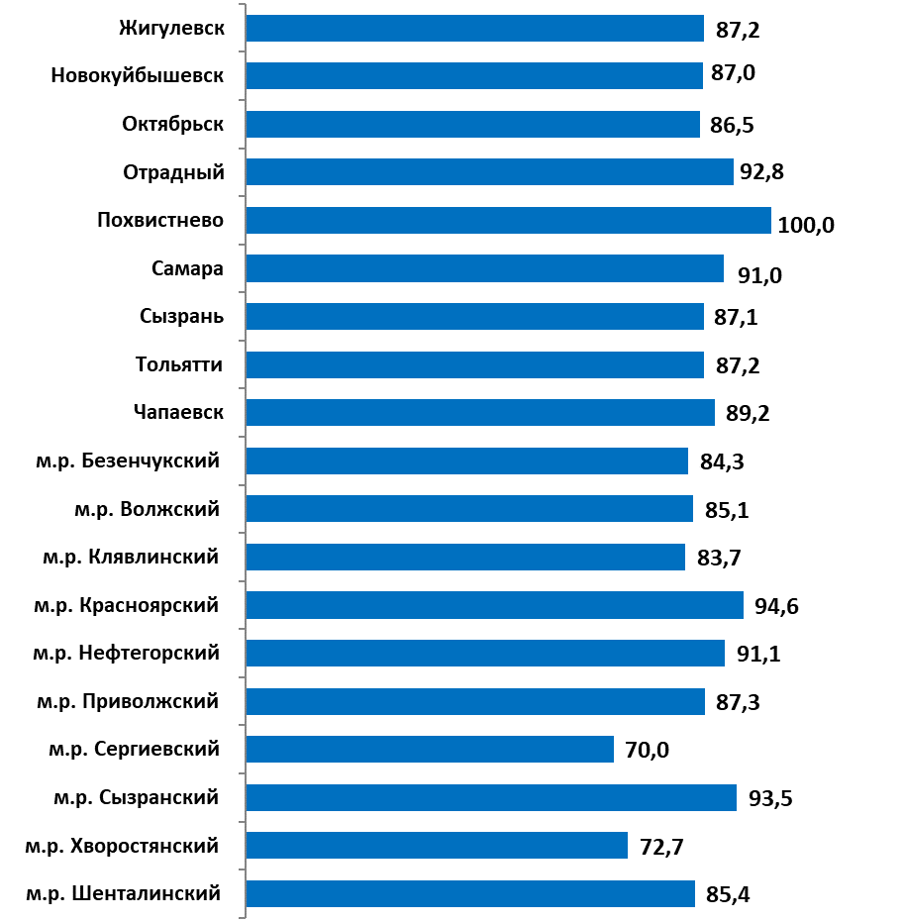

Самый низкий показатель удовлетворенностью качеством услуг центрального горячего водоснабжения в 2023 году фиксируется в м.р. Сергиевский, который снизился по сравнению с 2022 годом (2023 г. – 70,0%, 2022 г. – 78,2%).
В целом большинство жителей Самарской области дали положительную оценку таких показателей качества услуг центрального ГВС, как качество горячей воды (цвет, запах и пр.) – 84,2% удовлетворенных, регулярность подачи горячей воды, отсутствие отключений – 89,5%, напор горячей воды – 91,6% удовлетворенных, температура горячей воды – 91,2%.
Территориальная дифференциация в оценках отдельных показателей удовлетворенности качеством услуг централизованного горячего водоснабжения жителей городских округов и муниципальных районов представлена в Таблице 3.4.
Таблица 3.4.
Отдельные показатели удовлетворенности качеством услуг центрального ГВС в 2023 году
(% от числа опрошенных в каждом МО)
 | Качество горячей воды (цвет, запах и пр.) | Регулярность подачи горячей воды, отсутствие отключений | Напор горячей  воды | Температура горячей воды
Городские округа
Жигулевск | 84,7 | 83,7 | 84,7 | 95,7
Новокуйбышевск | 75,6 | 93,2 | 94,9 | 84,3
Октябрьск | 93,4 | 81,0 | 88,3 | 83,2
Отрадный | 90,4 | 100,0 | 96,2 | 84,6
Похвистнево | 100,0 | 100,0 | 100,0 | 100,0
Самара | 86,1 | 93,3 | 92,4 | 92,1
Сызрань | 90,2 | 83,0 | 84,9 | 90,5
Тольятти | 82,8 | 80,0 | 91,8 | 94,4
Чапаевск | 79,7 | 95,4 | 94,3 | 87,4
Муниципальные районы
Безенчукский | 56,8 | 98,8 | 92,6 | 88,9
Волжский | 78,4 | 81,1 | 83,8 | 97,3
Клявлинский | 76,9 | 80,8 | 84,6 | 92,3
Красноярский | 78,6 | 100,0 | 100,0 | 100,0
Нефтегорский | 91,1 | 94,8 | 93,3 | 85,2
Приволжский | 80,7 | 89,5 | 89,5 | 89,5
Сергиевский | 72,0 | 80,0 | 80,0 | 48,0
Сызранский | 95,7 | 91,3 | 91,3 | 95,7
Хворостянский | 9,1 | 100,0 | 81,8 | 100,0
Шенталинский | 91,7 | 83,3 | 91,7 | 75,0
Заметный рост показателя по сравнению с 2022 годом зафиксирован в Волжском районе – на 17,5% (с 67,6% до 85,1%). В шести районах произошел незначительный рост, не превышающий 4,0%.
Значительное снижение показателя удовлетворенностью качеством услуг ГВС в 2023 году по сравнению с 2022 годом наблюдается в м.р. Клявлинский – на 11,9% (с 95,6% до 83,7%). В остальных районах снижение произошло в пределах 0,5% - 3,8%.
Таблица 3.5.
Удовлетворенность качеством услуг центрального ГВС в городских округах и муниципальных районах Самарской области в 2023 году
(в % от числа опрошенных в каждом МО)
Ниже среднего уровня |  | Средний уровень |  | Выше среднего уровня
Сергиевский | 70,0 | Шенталинский | 85,4 | Самара | 91,0
Хворостянский | 72,7 | Октябрьск | 86,5 | Нефтегорский | 91,1
Клявлинский | 83,7 | Новокуйбышевск | 87,0 | Отрадный | 92,8
Безенчукский | 84,3 | Сызрань | 87,1 | Сызранский | 93,5
Волжский | 85,1 | Жигулевск | 87,2 | Красноярский | 94,6
 |  | Тольятти | 87,2 | Похвистнево | 100,0
 |  | Приволжский | 87,3
 |  | Чапаевск | 89,2

Таким образом, показатели удовлетворенности жителей Самарской области централизованными системами ХВС и ГВС в 2023 году остались на уровне 2022 года.
По показателям удовлетворенности остальными услугами ЖКХ по итогам 2023 была зафиксирована небольшая разнонаправленная динамика, которая, тем не менее, не привела к изменению итогового показателя удовлетворенности услугами ЖКХ.
В 2023 году 43,7% опрошенных жителей Самарской области отметили, что в доме есть система канализации и, соответственно, у 56,3% она отсутствует.
Показатель удовлетворенности качеством услуг центрального водоотведения рассчитывался как среднее арифметическое значение показателей:
- удовлетворенность оперативностью устранения проблем, аварий в 2023 году;
- удовлетворенность стоимостью услуг водоотведения в 2023 году.

Показатель удовлетворенности населения Самарской области качеством услуг центрального водоотведения в 2023 году составил 79,2% (2022 г. - 80,7%, 2021 г. – 78,7%, 2020 г. – 60,0%, 2019 г. – 95,6%, 2018 г. – 91,8%, 2017 г. – 61,7%, 2016 г. – 61,2%). Таким образом, наметившаяся в 2022 году тенденция роста данного показателя удовлетворенности, в 2023 г. не сохранилась и показатель даже незначительно снизился на 1,5%.
В четырех городских округах показатель практически не изменился либо незначительно вырос. Так, максимальный рост удовлетворенности качеством услуг центрального водоотведения составил 3,7% и произошел в Кинеле. Более заметный рост данного показателя наблюдается в муниципальных районах. Среди двенадцати муниципальных районов с положительной динамикой можно отметить Елховский, Исаклинский, Шигонский и Богатовский – рост показателей на 23,5%, 14,3%, 10,8% и 10,2% соответственно. В остальных муниципальных районах рост показателя находится в пределах 0,1%-9,7%.
В остальных муниципальных образованиях (шести городских округах и двенадцати муниципальных районах) по сравнению с прошлым годом показатели удовлетворенности снизились. При этом в двух городских округах произошло значительное снижение: на 18,7% в Похвистнево и 9,5% в Октябрьске. В остальных четырех городских округах показатели снизились не более, чем на 1,0%.
В то же время заметное снижение уровня удовлетворенности произошло в шести муниципальных районах. Так, в м.р. Борский показатель снизился на 29,2%, в м.р. Безенчукский – на 14,0%, в м.р. Клявлинский – на 13,7%. Также среди районов с заметной негативной динамикой можно отметить: м.р. Кинельский (показатель удовлетворенности снизился на 12,8%), м.р. Пестравский (на 10,8%), м.р. Нефтегорский (на 10,4%).
Территориальная дифференциация показателя представлена в Диаграмме 3.4 и Таблице 3.6.
Диаграмма 3.4.
Удовлетворенность качеством услуг центрального водоотведения в городских округах и муниципальных районах Самарской области в 2023 году (% от числа опрошенных в каждом МО)
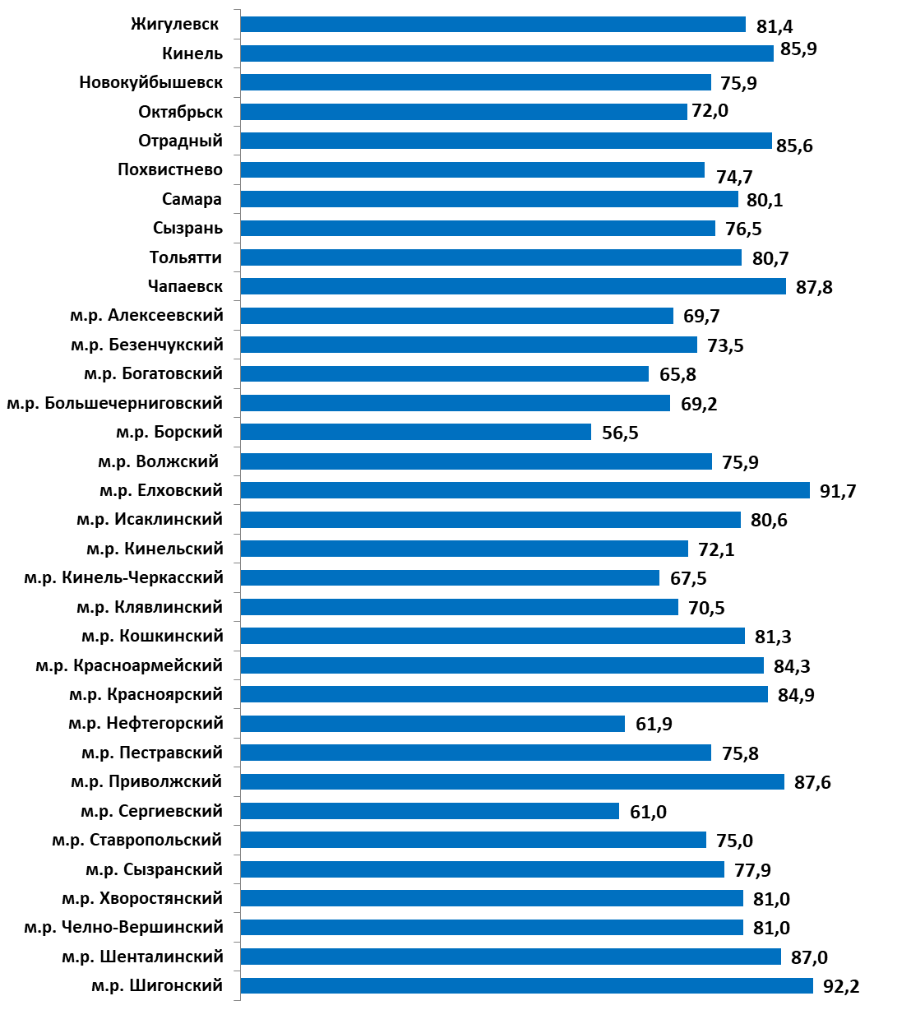
В 2023 году можно отметить незначительные колебания показателя удовлетворенности качеством услуг центрального водоотведения в городских округах, тогда как в оценках жителей сельских районов наблюдается более заметная разница по сравнению прошлогодними оценками.
Таблица 3.6.
Удовлетворенность качеством услуг центрального водоотведения в городских округах и муниципальных районах Самарской области
в 2023 году
(в % от числа опрошенных в каждом МО)
Ниже среднего уровня |  | Средний уровень |  | Выше среднего уровня
Борский | 56,5 | Кинельский | 72,1 | Красноармейский | 84,3
Сергиевский | 61,0 | Безенчукский | 73,5 | Красноярский | 84,9
Нефтегорский | 61,9 | Похвистнево | 74,7 | Отрадный | 85,6
Богатовский | 65,8 | Ставропольский | 75,0 | Кинель | 85,9
Кинель-Черкасский | 67,5 | Пестравский | 75,8 | Шенталинский | 87,0
Большечерниговский | 69,2 | Новокуйбышевск | 75,9 | Приволжский | 87,6
Алексеевский | 69,7 | Волжский | 75,9 | Чапаевск | 87,8
Клявлинский | 70,5 | Сызрань | 76,5 | Елховский | 91,7
Октябрьск | 72,0 | Сызранский | 77,9 | Шигонский | 92,2
 |  | Самара | 80,1
 |  | Исаклинский | 80,6
 |  | Тольятти | 80,7
 |  | Хворостянский | 81,0
 |  | Челно-Вершинский | 81,0
 |  | Кошкинский | 81,3
 |  | Жигулевск | 81,4

Территориальная дифференциация в оценках отдельных показателей удовлетворенности жителей городских округов и муниципальных районов качеством услуг центральной системы водоотведения представлена в Таблице 3.7.
Таблица 3.7.
Отдельные показатели удовлетворенности качеством услуг центрального водоотведения (канализации) в 2023 году
(% от числа опрошенных в каждом МО)
 | Оперативность устранения  проблем, аварий | Стоимость услуг
Городские округа
Жигулевск | 92,5 | 70,3
Кинель | 96,0 | 75,8
Новокуйбышевск | 85,2 | 66,5
Октябрьск | 83,8 | 60,2
Отрадный | 90,4 | 80,8
Похвистнево | 78,0 | 71,4
Самара | 86,3 | 73,9
Сызрань | 85,4 | 67,5
Тольятти | 89,1 | 72,4
Чапаевск | 94,0 | 81,6
Муниципальные районы
Алексеевский | 75,8 | 63,6
Безенчукский | 65,1 | 81,9
Богатовский | 78,9 | 52,6
Большечерниговский | 57,7 | 80,8
Борский | 80,4 | 32,6
Волжский | 86,0 | 65,7
Елховский | 91,7 | 91,7
Исаклинский | 94,4 | 66,7
Кинельский | 91,2 | 52,9
Кинель-Черкасский | 85,0 | 50,0
Клявлинский | 75,4 | 65,6
Кошкинский | 90,0 | 72,5
Красноармейский | 82,9 | 85,7
Красноярский | 84,9 | 84,9
Нефтегорский | 69,2 | 54,7
Пестравский | 80,0 | 71,7
Приволжский | 91,0 | 84,2
Сергиевский | 72,7 | 49,4
Ставропольский | 85,7 | 64,3
Сызранский | 90,7 | 65,1
Хворостянский | 83,3 | 78,6
Челно-Вершинский | 88,9 | 73,0
Шенталинский | 88,9 | 85,2
Шигонский | 93,8 | 90,6

Показатель удовлетворенности населения Самарской области качеством услуг центрального теплоснабжения рассчитывался как среднее арифметическое значение показателей:
- удовлетворенность температурой труб, батарей в 2023 году;
- удовлетворенность началом отопительного сезона, отсутствием внеплановых отключений в 2023 году;
- удовлетворенность стоимостью теплоснабжения в 2023 году;
- удовлетворенность оперативностью устранения проблем, аварий в 2023 году.

В 2023 году почти половина (43,2%) опрошенных жителей Самарской области ответили, что использует центральную систему теплоснабжения. Среди тех, кто не пользовался центральной системой теплоснабжения, абсолютное большинство использовало отопление газом.
Показатель удовлетворенности населения Самарской области качеством услуг центрального теплоснабжения в 2023 году составил 76,6%, что несколько выше значения 2022 года (2022 г. - 74,4%, 2021 г. – 76,1%, 2020 г. – 67,0%, 2019 г. – 94,3%).
Территориальная дифференциация показателя представлена в Диаграмме 3.5.
Диаграмма 3.5.
Удовлетворенность качеством услуг центральной системы теплоснабжения в городских округах и муниципальных районах Самарской области в 2023 году (% от числа опрошенных в каждом МО)
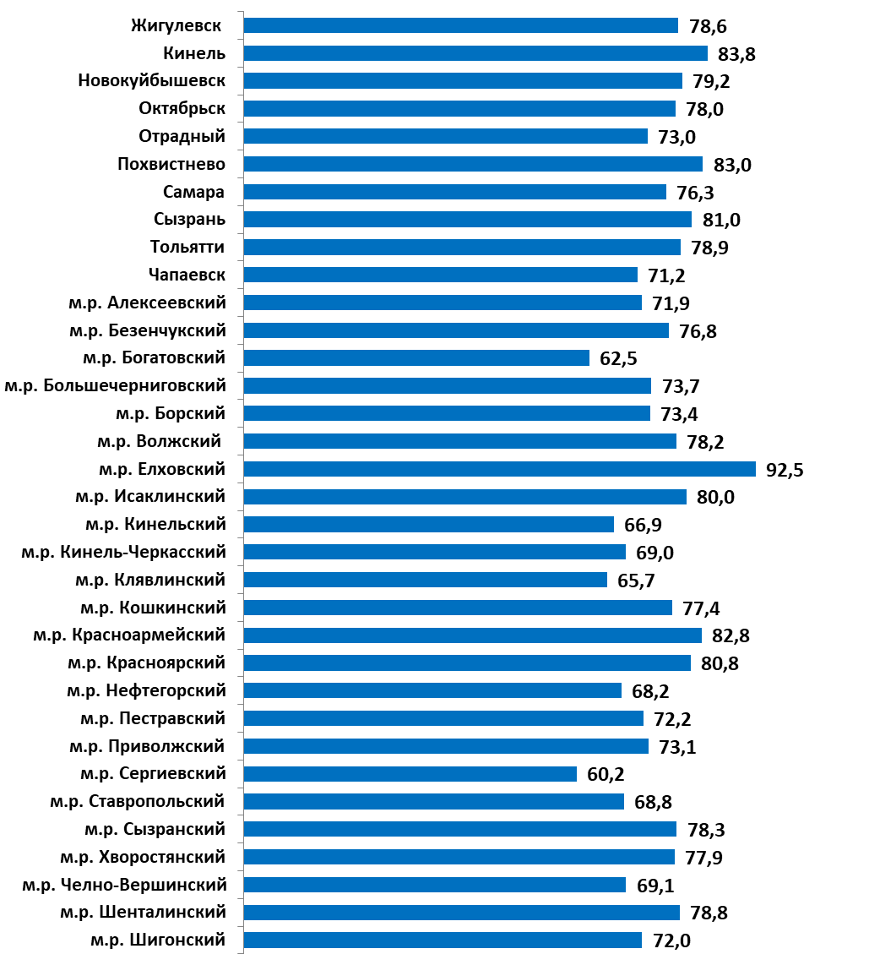
Показатель удовлетворенности населения Самарской области качеством услуг центральной системы теплоснабжения в 2023 году, как и в прошлом году, остается более низким по сравнению с остальными показателями услуг ЖКХ. В Елховском муниципальном районе его значение составляет 92,5%. А самый низкий показатель в м.р. Сергеевский – 60,2% (Таблица 3.8).
Таблица 3.8.
Удовлетворенность качеством услуг центральной системы теплоснабжения в городских округах и муниципальных районах Самарской области в 2023 году
(в % от числа опрошенных в каждом МО)
Ниже среднего уровня |  | Средний уровень |  | Выше среднего уровня
Сергиевский | 60,2 | Алексеевский | 71,9 | Тольятти | 78,9
Богатовский | 62,5 | Шигонский | 72,0 | Новокуйбышевск | 79,2
Клявлинский | 65,7 | Пестравский | 72,2 | Исаклинский | 80,0
Кинельский | 66,9 | Отрадный | 73,0 | Красноярский | 80,8
Нефтегорский | 68,2 | Приволжский | 73,1 | Сызрань | 81,0
Ставропольский | 68,8 | Борский | 73,4 | Красноармейский | 82,8
Кинель-Черкасский | 69,0 | Большечерниговский | 73,7 | Похвистнево | 83,0
Челно-Вершинский | 69,1 | Самара | 76,3 | Кинель | 83,8
Чапаевск | 71,2 | Безенчукский | 76,8 | Елховский | 92,5
 |  | Кошкинский | 77,4
 |  | Хворостянский | 77,9
 |  | Октябрьск | 78,0
 |  | Волжский | 78,2
 |  | Сызранский | 78,3
 |  | Жигулевск | 78,6
 |  | Шенталинский | 78,8

За последний год в большинстве муниципальных образований произошел рост показателя удовлетворенности населения качеством услуг централизованной системы теплоснабжения.
Из семи городских округов наиболее заметный рост уровня удовлетворенности жителей отмечается в Кинеле и Сызрани (на 14,8% и 11,0% соответственно). В остальных городских округах динамика не такая значительная и находится в диапазоне 0,3%-5,8%.
Из 14 муниципальных районов максимальное повышение уровня удовлетворенности произошло в Елховском районе (на 17,6%). Также можно отметить значимое повышение показателя в Красноярском и Исаклинском муниципальных районах (на 10,5% и 10,1% соответственно).
Среди трех городских округов примерно в равной степени снизился уровень удовлетворенности в Чапаевске и Октябрьске (на 4,0% и 5,4% соответственно).
Максимальное снижение произошло в м.р. Клявлинский (на 13,8%), а минимальное– в м.р. Ставропольский (на 0,8%).
Территориальная дифференциация в оценках отдельных показателей удовлетворенности жителей городских округов и муниципальных районов качеством услуг центральной системы теплоснабжения представлена в Таблице 3.9.
Таблица 3.9.
Отдельные показатели удовлетворенности качеством услуг центральной системы теплоснабжения в 2023 году
(% от числа опрошенных в каждом МО)
 | Температура  труб,  батарей | Начало  отопительного  сезона, отсутствие  внеплановых отключений | Стоимость | Оперативность устранения проблем, аварий
Городские округа
Жигулевск | 87,9 | 77,0 | 57,3 | 92,1
Кинель | 89,5 | 94,7 | 57,0 | 93,9
Новокуйбышевск | 89,2 | 87,1 | 51,6 | 89,0
Октябрьск | 91,1 | 83,7 | 50,0 | 87,4
Отрадный | 77,1 | 86,7 | 52,9 | 75,4
Похвистнево | 94,8 | 92,4 | 61,6 | 83,1
Самара | 89,6 | 88,4 | 44,5 | 82,8
Сызрань | 90,3 | 83,1 | 61,0 | 89,6
Тольятти | 90,2 | 73,7 | 58,2 | 93,4
Чапаевск | 76,0 | 92,9 | 44,2 | 71,7
Муниципальные районы
Алексеевский | 93,8 | 87,5 | 37,5 | 68,8
Безенчукский | 89,9 | 97,3 | 47,0 | 73,2
Богатовский | 72,2 | 66,7 | 44,4 | 66,7
Большечерниговский | 78,9 | 84,2 | 63,2 | 68,4
Борский | 73,4 | 95,3 | 50,0 | 75,0
Волжский | 92,9 | 81,3 | 47,7 | 91,0
Елховский | 100,0 | 100,0 | 70,0 | 100,0
Исаклинский | 95,0 | 100,0 | 35,0 | 90,0
Кинельский | 85,0 | 77,5 | 30,0 | 75,0
Кинель-Черкасский | 71,4 | 85,7 | 33,3 | 85,7
Клявлинский | 93,5 | 72,6 | 38,7 | 58,1
Кошкинский | 92,9 | 95,2 | 38,1 | 83,3
Красноармейский | 93,1 | 93,1 | 72,4 | 72,4
Красноярский | 92,1 | 96,1 | 56,6 | 78,3
Нефтегорский | 72,3 | 88,1 | 34,0 | 78,6
Пестравский | 85,5 | 83,9 | 48,4 | 71,0
Приволжский | 72,7 | 87,9 | 57,6 | 74,2
Сергиевский | 71,1 | 78,9 | 19,7 | 71,1
Ставропольский | 83,3 | 50,0 | 50,0 | 91,7
Сызранский | 79,7 | 87,0 | 55,1 | 91,3
Хворостянский | 90,7 | 88,4 | 55,8 | 76,7
Челно-Вершинский | 89,7 | 64,7 | 52,9 | 69,1
Шенталинский | 85,0 | 85,0 | 75,0 | 70,0
Шигонский | 96,0 | 88,0 | 52,0 | 52,0

Как видно из таблицы, в течение нескольких лет удовлетворенность стоимостью данной услуги значительно меньше, чем удовлетворенность другими составляющими качества центральной системы теплоснабжения. Вопрос о стоимости любой услуги ЖКХ на протяжении нескольких лет остается «социально острым» и полученные значения показателя остаются более низкими по сравнению с оценками других характеристик услуги.
Удовлетворенность населения качеством услуг газоснабжения определялась посредством вопроса: «Насколько в целом Вы удовлетворены услугами газоснабжения, если не оценивать стоимость тарифов?». Мониторинг качества предоставления услуг по газоснабжению фиксирует стабильно высокие показатели удовлетворенности населения.
Территориальная дифференциация уровня удовлетворенности газоснабжением представлена в Диаграмме 3.6. и Таблице 3.10.
Диаграмма 3.6.
Удовлетворенность услугами газоснабжения в городских округах и муниципальных районах Самарской области в 2023 году
(% от числа опрошенных)
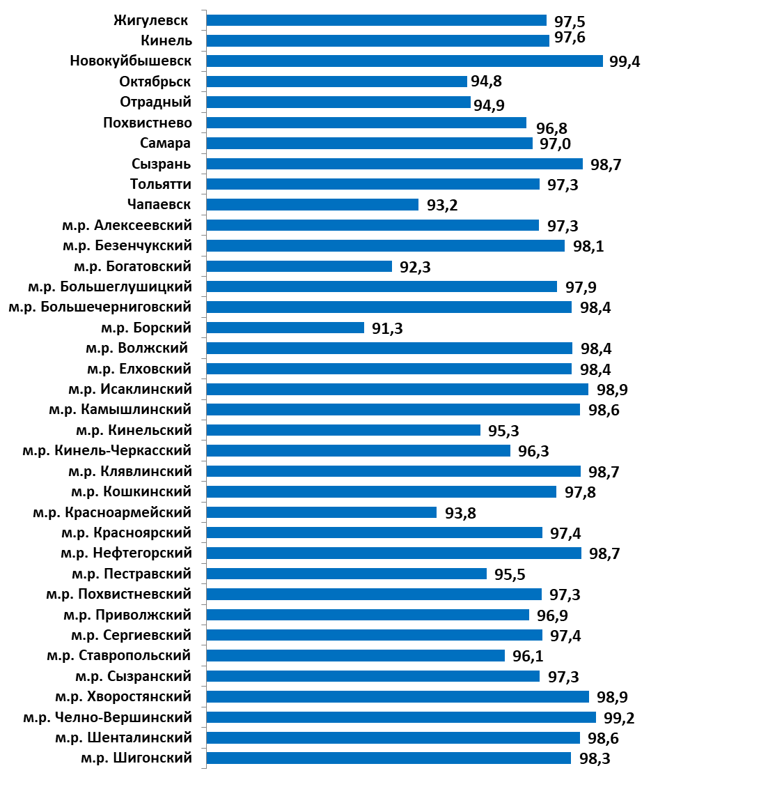
Как видно из диаграммы, удовлетворенность населения Самарской области качеством услуг газоснабжения имеет достаточно высокий уровень. Показатель по Самарской области за 2023 год остался на уровне предыдущего года – 97,0% (2022 г. - 97,4%, 2021 г. - 86,4%, 2020 – 87,0%, 2019 – 89,2%).
Необходимо отметить, что при расчете показателя в Тольятти, из анализа удовлетворенности услугами газоснабжения был исключены оценки жителей Автозаводского района, т.к. в подавляющем большинстве квартир жилых домов данного городского района отсутствует газовое оборудование.
Происходившая за прошедший год в большинстве муниципальных образованиях динамика данного показателя, как положительная, так и отрицательная, носила незначительный характер и не превышала 4,5%.
Таблица 3.10.
Удовлетворенность услугами газоснабжения в городских округах и муниципальных районах Самарской области в 2023 году
(в % от числа опрошенных в каждом МО)
Ниже среднего уровня |  | Средний уровень |  | Выше среднего уровня
Борский | 91,3 | Похвистнево | 96,8 | Большечерниговский | 98,4
Богатовский | 92,3 | Приволжский | 96,9 | Елховский | 98,4
Чапаевск | 93,2 | Самара | 97,0 | Волжский | 98,4
Красноармейский | 93,8 | Алексеевский | 97,3 | Шенталинский | 98,6
Октябрьск | 94,8 | Тольятти | 97,3 | Камышлинский | 98,6
Отрадный | 94,9 | Сызранский | 97,3 | Клявлинский | 98,7
Кинельский | 95,3 | Похвистневский | 97,3 | Нефтегорский | 98,7
Пестравский | 95,5 | Красноярский | 97,4 | Сызрань | 98,7
Ставропольский | 96,1 | Сергиевский | 97,4 | Исаклинский | 98,9
Кинель-Черкасский | 96,3 | Жигулевск | 97,5 | Хворостянский | 98,9
 |  | Кинель | 97,6 | Челно-Вершинский | 99,2
 |  | Кошкинский | 97,8 | Новокуйбышевск | 99,4
 |  | Большеглушицкий | 97,9
 |  | Безенчукский | 98,1
 |  | Шигонский | 98,3

Уровень удовлетворенности качеством услуг электроснабжения измерялся с помощью вопроса: «Насколько Вы в целом удовлетворены услугами электроснабжения, если не оценивать стоимость тарифов?».
В среднем по Самарской области в 2023 году 96,3% опрошенных удовлетворены качеством электроснабжения, таким образом значение данного показателя по сравнению с прошлым годом принципиально не изменилось (2022 г. - 96,7%, 2021 г. – 96,2%, 2020 г. – 94,7%, 2019 г. – 96,5%).
Территориальная дифференциация уровня удовлетворенности электроснабжением представлена в Диаграмме 3.7. и Таблице 3.11.
Диаграмма 3.7.
Удовлетворенность услугами электроснабжения в городских округах и муниципальных районах Самарской области в 2023 году
(в % от числа опрошенных в каждом МО)
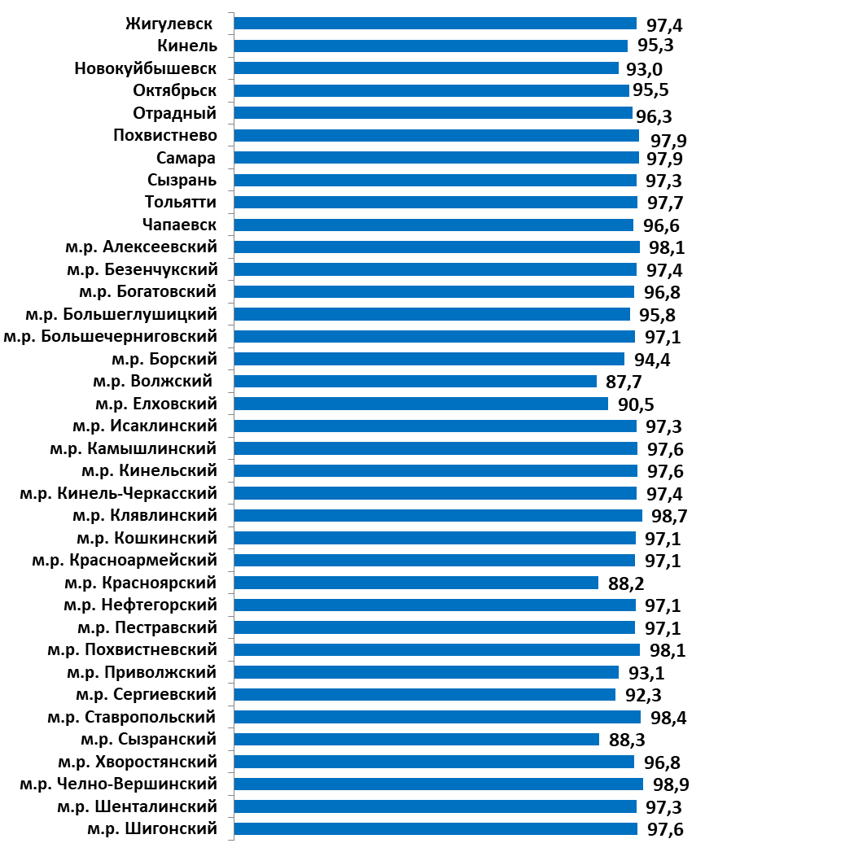
В 2023 году можно отметить лишь незначительные колебания показателя удовлетворенности качеством услуг электроснабжения в муниципальных округах, среди которых наиболее заметная разница по сравнению с прошлым годом в Сызранском районе (снижение на 8,0%).
Таблица 3.11.
Удовлетворенность услугами электроснабжения в городских округах и муниципальных районах Самарской области в 2023 году
(в % от числа опрошенных в каждом МО)
Ниже среднего уровня |  | Средний уровень |  | Выше среднего уровня
Волжский | 87,7 | Большеглушицкий | 95,8 | Камышлинский | 97,6
Красноярский | 88,2 | Отрадный | 96,3 | Шигонский | 97,6
Сызранский | 88,3 | Чапаевск | 96,6 | Кинельский | 97,6
Елховский | 90,5 | Богатовский | 96,8 | Тольятти | 97,7
Сергиевский | 92,3 | Хворостянский | 96,8 | Похвистнево | 97,9
Новокуйбышевск | 93,0 | Пестравский | 97,1 | Самара | 97,9
Приволжский | 93,1 | Красноармейский | 97,1 | Алексеевский | 98,1
Борский | 94,4 | Большечерниговский | 97,1 | Похвистневский | 98,1
Кинель | 95,3 | Кошкинский | 97,1 | Ставропольский | 98,4
Октябрьск | 95,5 | Нефтегорский | 97,1 | Клявлинский | 98,7
 |  | Сызрань | 97,3 | Челно-Вершинский | 98,9
 |  | Исаклинский | 97,3
 |  | Шенталинский | 97,3
 |  | Кинель-Черкасский | 97,4
 |  | Жигулевск | 97,4
 |  | Безенчукский | 97,4

Таким образом, незначительная динамика показателей в составляющих удовлетворенности, зафиксированная в исследовании, не повлияла на итоговый показатель удовлетворенности населения услугами ЖКХ и в 2023 г. показатель остался на уровне прошлого года - 87,7% (2022 г. – 87,7%, 2021 г. – 85,4%, 2020 г. - 78,6%, 2019 г. - 90,6%).

Приложение 1. Данные о значении показателей удовлетворенности населения деятельностью органов местного самоуправления городских округов и муниципальных районов Самарской области в соответствии с Указом 607 и Постановлением 1317 по каждому показателю в каждом муниципальном образовании (городском округе и муниципальном районе)

ПРИЛОЖЕНИЕ

Таблица 1.
Общие показатели удовлетворенности
(% от числа опрошенных)
Муниципальное образование | Удовлетворенность населения организацией транспортного обслуживания | Удовлетворенность населения качеством автомобильных дорог | Удовлетворенность населения услугами ЖКХ
Городские округа
Жигулевск | 85,8 | 37,7 | 88,9
Кинель | 77,9 | 83,1 | 91,7
Новокуйбышевск | 76,9 | 25,6 | 86,7
Октябрьск | 76,0 | 50,6 | 85,5
Отрадный | 89,5 | 45,3 | 88,6
Похвистнево | 94,2 | 77,7 | 91,5
Самара | 73,9 | 45,8 | 88,8
Сызрань | 61,9 | 40,5 | 88,1
Тольятти | 76,6 | 53,0 | 88,2
Чапаевск | 79,5 | 41,6 | 86,9
Муниципальные районы
Алексеевский | 88,3 | 61,2 | 86,5
Безенчукский | 80,6 | 47,8 | 84,4
Богатовский | 80,2 | 50,9 | 80,1
Большеглушицкий | 100,0 | 72,5 | 93,7
Большечерниговский | 96,9 | 73,6 | 86,0
Борский | 65,2 | 54,6 | 81,9
Волжский | 62,8 | 50,6 | 84,4
Елховский | 90,0 | 60,8 | 87,9
Исаклинский | 91,7 | 80,9 | 90,3
Камышлинский | 63,1 | 85,1 | 96,9
Кинельский | 90,5 | 81,6 | 85,3
Кинель-Черкасский | 71,9 | 69,0 | 82,7
Клявлинский | 68,8 | 80,0 | 85,5
Кошкинский | 76,1 | 46,1 | 86,4
Красноармейский | 82,0 | 81,2 | 90,3
Красноярский | 70,7 | 45,6 | 89,1
Нефтегорский | 100,0 | 71,3 | 85,0
Пестравский | 72,7 | 46,5 | 80,5
Похвистневский | 82,2 | 81,5 | 97,9
Приволжский | 53,3 | 53,4 | 84,7
Сергиевский | 77,3 | 62,1 | 78,4
Ставропольский | 93,5 | 71,8 | 85,3
Сызранский | 69,3 | 54,5 | 86,7
Хворостянский | 86,6 | 67,2 | 83,1
Челно-Вершинский | 90,9 | 76,2 | 88,0
Шенталинский | 75,0 | 79,0 | 90,0
Шигонский | 96,0 | 67,5 | 90,6
Всего по области | 75,6 | 58,3 | 87,7

Таблица 2.
Частные показатели удовлетворенности
(% от числа опрошенных)
Населенный пункт | Частота движения транспорта | Удобство оплаты проезда | Комфортность  проезда | Стоимость проезда | Качество центральных дорог | Качество дорог внутри дворов, кварталов | Уборка дорог | ХВС | ГВС | Канализация | Теплоснабжение | Газоснабжение | Электроснабжение
Городские округа
Жигулевск | 79,8 | 94,5 | 80,7 | 88,1 | 45,5 | 35,3 | 32,2 | 91,3 | 87,2 | 81,4 | 78,6 | 97,5 | 97,4
Кинель | 65,4 | 84,6 | 80,8 | 80,8 | 84,3 | 79,8 | 85,1 | 96,1 | - | 85,9 | 83,8 | 97,6 | 95,3
Новокуйбышевск | 59,6 | 92,8 | 77,1 | 78,0 | 36,7 | 21,4 | 18,8 | 85,8 | 87,0 | 75,9 | 79,2 | 99,4 | 93,0
Октябрьск | 57,4 | 94,1 | 61,4 | 91,1 | 58,2 | 53,2 | 40,3 | 86,4 | 86,5 | 72,0 | 78,0 | 94,8 | 95,5
Отрадный | 73,7 | 97,4 | 92,1 | 94,7 | 54,6 | 28,6 | 52,8 | 88,7 | 92,8 | 85,6 | 73,0 | 94,9 | 96,3
Похвистнево | 83,3 | 100 | 100 | 93,3 | 82,8 | 76,5 | 73,9 | 96,9 | 100,0 | 74,7 | 83,0 | 96,8 | 97,9
Самара | 52,9 | 90,8 | 75,1 | 76,9 | 64,2 | 31,7 | 41,5 | 90,2 | 91,0 | 80,1 | 76,3 | 97,0 | 97,9
Сызрань | 65,4 | 71,7 | 57,5 | 52,8 | 42,6 | 39,9 | 39,0 | 88,3 | 87,1 | 76,5 | 81,0 | 98,7 | 97,3
Тольятти | 62,4 | 93,6 | 72,1 | 78,2 | 59,3 | 47,3 | 52,5 | 87,7 | 87,2 | 80,7 | 78,9 | 97,3 | 97,7
Чапаевск | 69,6 | 92,9 | 73,8 | 81,5 | 47,5 | 30,4 | 47,0 | 83,5 | 89,2 | 87,8 | 71,2 | 93,2 | 96,6
Муниципальные районы
Алексеевский | 80,0 | 100,0 | 100,0 | 73,3 | 63,3 | 62,5 | 57,9 | 95,7 | - | 69,7 | 71,9 | 97,3 | 98,1
Безенчукский | 47,5 | 95,0 | 87,5 | 92,5 | 54,3 | 36,0 | 53,0 | 76,3 | 84,3 | 73,5 | 76,8 | 98,1 | 97,4
Богатовский | 50,0 | 100,0 | 91,7 | 79,2 | 64,9 | 34,3 | 53,6 | 83,0 | - | 65,8 | 62,5 | 92,3 | 96,8
Большеглушицкий | 100,0 | 100,0 | 100,0 | 100,0 | 74,8 | 62,6 | 80,1 | 87,6 | - | - | - | 97,9 | 95,8
Большечерниговский | 100,0 | 100,0 | 100,0 | 87,5 | 75,5 | 62,0 | 83,2 | 91,8 | - | 69,2 | 73,7 | 98,4 | 97,1
Борский | 57,1 | 78,6 | 64,3 | 60,7 | 63,5 | 37,3 | 63,0 | 93,7 | - | 56,5 | 73,4 | 91,3 | 94,4
Волжский | 38,0 | 91,3 | 56,5 | 65,2 | 61,2 | 44,9 | 45,7 | 81,0 | 85,1 | 75,9 | 78,2 | 98,4 | 87,7
Елховский | 60,0 | 100,0 | 100,0 | 100,0 | 63,1 | 40,9 | 78,3 | 66,5 | - | 91,7 | 92,5 | 98,4 | 90,5
Исаклинский | 66,7 | 100,0 | 100,0 | 100,0 | 88,7 | 68,9 | 85,0 | 94,9 | - | 80,6 | 80,0 | 98,9 | 97,3
Камышлинский | - | - | - | - | 84,4 | 82,5 | 88,4 | 94,5 | - | - | - | 98,6 | 97,6
Кинельский | 90,5 | 90,5 | 90,5 | 90,5 | 86,6 | 71,4 | 86,9 | 94,5 | - | 72,1 | 66,9 | 95,3 | 97,6
Кинель-Черкасский | 37,5 | 87,5 | 87,5 | 75,0 | 64,7 | 70,8 | 71,6 | 83,2 | - | 67,5 | 69,0 | 96,3 | 97,4
Клявлинский | 75,0 | 75,0 | 50,0 | 75,0 | 80,0 | 78,7 | 81,3 | 95,5 | 83,7 | 70,5 | 65,7 | 98,7 | 98,7
Кошкинский | 54,2 | 91,7 | 79,2 | 79,2 | 52,9 | 30,7 | 54,8 | 78,2 | - | 81,3 | 77,4 | 97,8 | 97,1
Красноармейский | 92,0 | 84,0 | 84,0 | 68,0 | 82,1 | 71,5 | 89,9 | 93,7 | - | 84,3 | 82,8 | 93,8 | 97,1
Красноярский | 50,5 | 89,2 | 65,6 | 77,4 | 53,8 | 31,0 | 52,0 | 88,6 | 94,6 | 84,9 | 80,8 | 97,4 | 88,2
Нефтегорский | 100,0 | 100,0 | 100,0 | 100,0 | 80,6 | 59,1 | 74,3 | 93,1 | 91,1 | 61,9 | 68,2 | 98,7 | 97,1
Пестравский | 34,4 | 93,8 | 71,9 | 90,6 | 51,7 | 32,1 | 55,7 | 62,1 | - | 78,8 | 72,2 | 95,5 | 97,1
Похвистневский | 71,4 | 85,7 | 81,0 | 90,5 | 84,7 | 69,1 | 90,8 | 98,3 | - | - | - | 97,3 | 98,1
Приволжский | 33,3 | 73,3 | 60,0 | 46,7 | 57,7 | 37,3 | 65,3 | 70,0 | 87,3 | 87,6 | 73,1 | 96,9 | 93,1
Сергиевский | 54,4 | 90,9 | 90,9 | 72,7 | 69,7 | 55,5 | 61,1 | 89,3 | 70,0 | 61,0 | 60,2 | 97,4 | 92,3
Ставропольский | 81,5 | 100,0 | 96,3 | 96,3 | 70,1 | 66,7 | 78,5 | 88,4 | - | 75,0 | 68,8 | 96,1 | 98,4
Сызранский | 54,1 | 90,2 | 73,8 | 59,0 | 57,1 | 57,9 | 48,4 | 85,0 | 93,5 | 77,9 | 78,3 | 97,3 | 88,3
Хворостянский | 64,7 | 100,0 | 82,4 | 100,0 | 74,7 | 46,1 | 80,8 | 71,5 | 72,7 | 81,0 | 77,9 | 98,9 | 96,8
Челно-Вершинский | - | - | - | - | 75,3 | 71,0 | 82,2 | 91,8 | - | 81,0 | 69,1 | 99,2 | 98,9
Шенталинский | - | - | - | - | 77,8 | 72,2 | 86,9 | 92,6 | 85,4 | 87,0 | 78,8 | 98,6 | 97,3
Шигонский | 90,9 | 100,0 | 97,7 | 95,5 | 67,2 | 68,3 | 66,9 | 92,8 | - | 92,2 | 72,0 | 98,3 | 97,6
ВСЕГО ПО ОБЛАСТИ | 58,6 | 91,1 | 74,7 | 77,8 | 65,7 | 49,0 | 60,1 | 87,7 | 89,1 | 79,2 | 76,6 | 97,0 | 96,3

В 7-ми муниципальных районах количество респондентов, которые пользовались в исследуемый период общественным транспортом, не превышает 10 человек: в м.р. Большечерниговский (8 чел.), Кинель-Черкасский (8 чел.), Елховский (5 чел.), Клявлинский (4 чел.), Большеглушицкий (3 чел.), Исаклинский (3 чел.), Нефтегорский (1 чел.). Соответственно, показатели удовлетворенности организацией транспортного обслуживания в целом и его отдельным характеристикам в этих территориях являются статистически незначимыми.
В диаграмме отсутствуют данные по Камышлинскому, Челно-Вершинскому и Шенталинскому районам, т.к. ни один респондент здесь не отметил, что пользовался общественным транспортом в исследуемый период.
При расчете данного показателя не учитывались данные по 18 муниципальным образованиям, где отсутствовали, либо были получены единичные ответы о пользовании центральной системой ГВС.
В м.р. Хворостянский положительный ответ об использовании услуг центрального ГВС дали 11 опрошенных, из них удовлетворен качеством горячей воды 1 человек, что в процентном выражении соответствует 9,1%.
При расчете данного показателя не учитывались данные по 3 муниципальным образованиям (м.р. Большеглушицкий, м.р. Камышлинский, м.р. Похвистневский), где отсутствовали, либо были получены единичные ответы о пользовании центральным водоотведением.
При расчете данного показателя не учитывались данные по 3 муниципальным образованиям (м.р.Большеглушицкий, м.р. Камышлинский, м.р. Похвистневский), где отсутствовали, либо были получены единичные ответы о пользовании центральным теплоснабжением. Таким образом, эти районы были исключены из расчета показателя удовлетворенности центральной системой теплоснабжения.
Показатели удовлетворенности организацией транспортного обслуживания в Камышлинском районе приведены по данным исследования, проведенном в 2023 году. Показатели удовлетворенности организацией транспортного обслуживания в Челно-Вершинском районе приведены по данным исследования, проведенном в 2023 году. Показатели удовлетворенности организацией транспортного обслуживания в Шенталинском районе приведены по данным исследования, проведенном в 2022 году.

